本书代码：<https://www.manning.com/books/kotlin-in-action>

Kotlin有一个活跃的在线社区，所以如果你有问题或者想跟同样的Kotlin用户聊聊，可以使用以下资源：

* Kotlin官方论坛：https://discuss.kotlinlang.org
* Slack chat：http://kotlinlang.slack.com (可以在http://kotlinslack.herokuapp.com得到邀请函) 已注册：用户名：dai_zhenliang@163.com
* Stack Overflow上的Kotlin标签：http://stackoverflow.com/questions/tagged/kotlin
* Kotlin Reddit：[www.reddit.com/r/Kotlin](http://www.reddit.com/r/Kotlin)

在2017年度的Google I/O大会上，Kotlin正式成为了官方的Android开发语言，迅速占据了国内各大技术媒体的头条。而且Kotlin是由著名的JetBrains公司所开发。

关于Kotlin没想法的构思2010年诞生于JetBrains。当时，JetBrains已经是许多程序语言开发工具的和知名供应商，包括Java、C#、JavaScript、Python、Ruby和PHP。Java IDE——IntelliJ IDEA，Groovy和Scala插件，都是我们的旗舰产品。

Kotlin以靠近俄罗斯圣彼得堡的一座岛屿命名，Kotlin的大部分开发团队就在那里。

Kotlin完全兼容Java 6，所以，使用它不会带来任何新的编译问题。所以用Kotlin写的app，即使用户的设备没有安装最新版本的Android系统也能运行。

# 第1部分 Kotlin简介

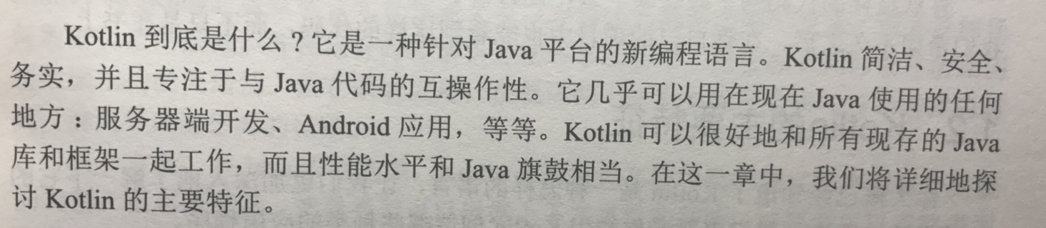

## 1 Kotlin：定义和目的

### 1.1 Kotlin初体验

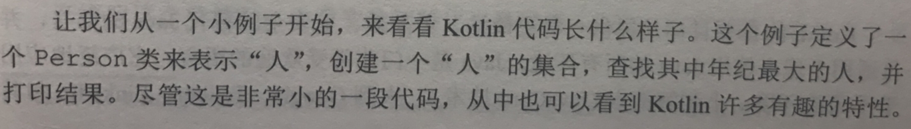

**data class** Person(**val name** : String, **val age** : Int? = **null**)  
**fun** main(args: Array<String>) {  
 **val** persons = *listOf*(Person(**"zhangsan"**), Person(**"lisi"**, 29))  
 **val** oldest = persons.*maxBy* **{ it**.**age** ?: 0 **}** *println*(**"the oldest is $**oldest**"**)  
}

如果你想尝试运行这个例子，除了使用IDE外，最简单的方法是使用<http://try.kotl.in>的在线Playground，输入示例代码并单击Run按钮，代码将会执行。

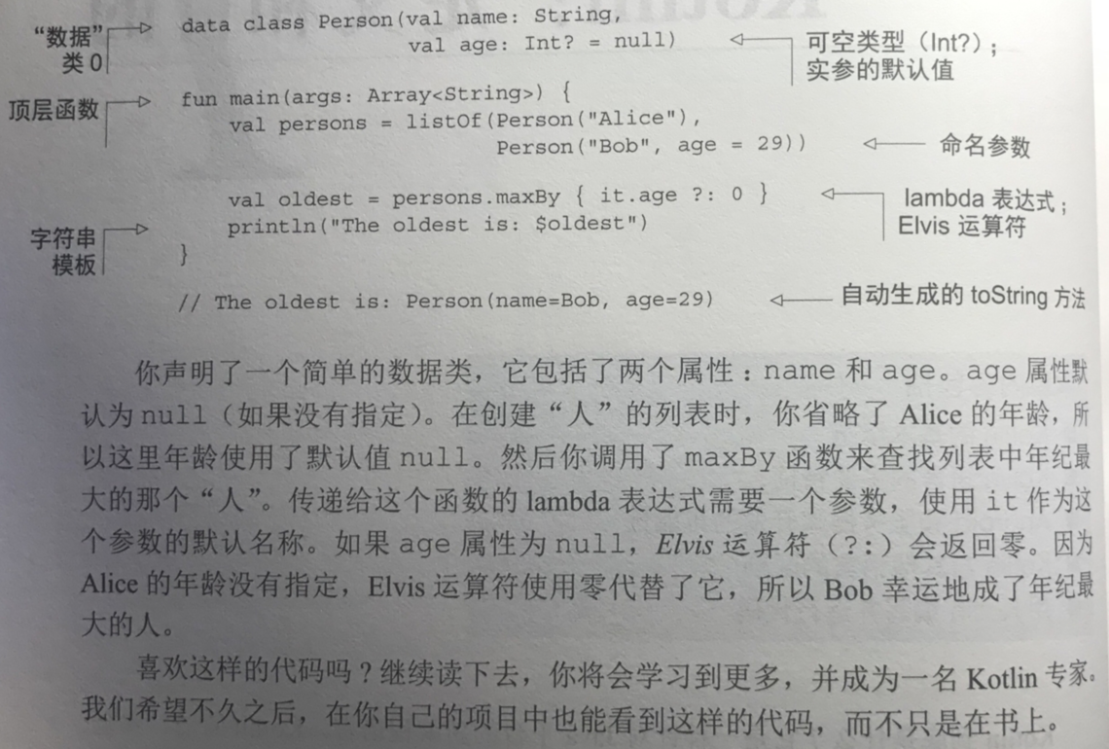

### 1.2 Kotlin的主要特性

1.2.1 目标平台：服务器端、Android及任何Java运行的地方

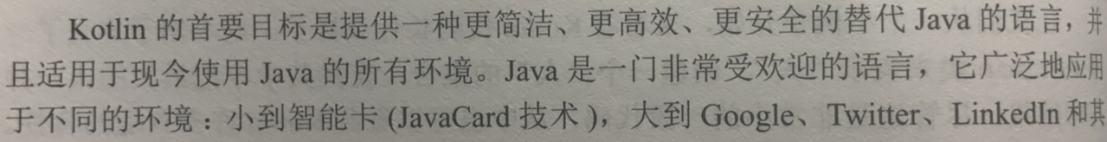

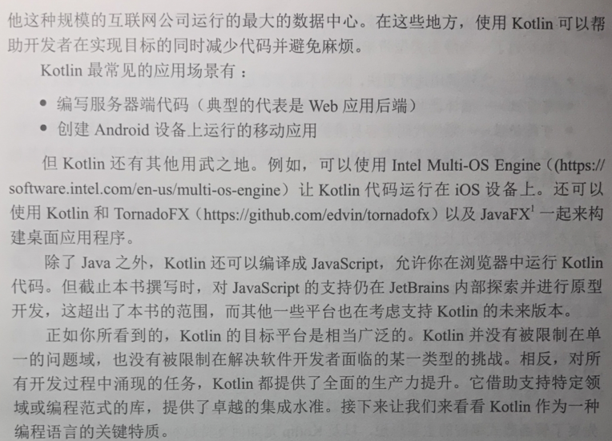

1.2.2 静态类型

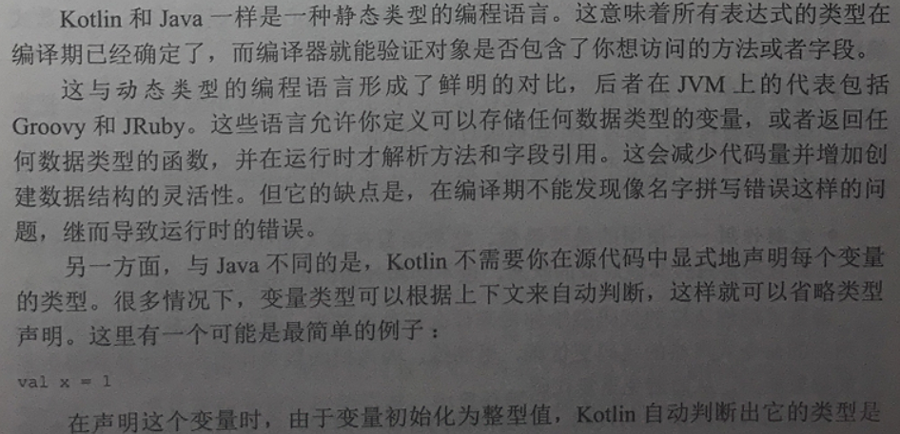

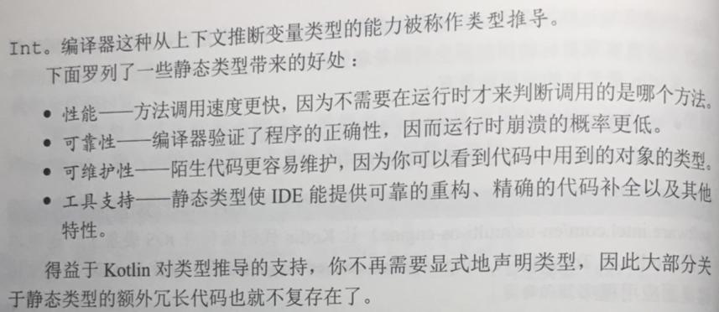

1.2.3 函数式和面向对象

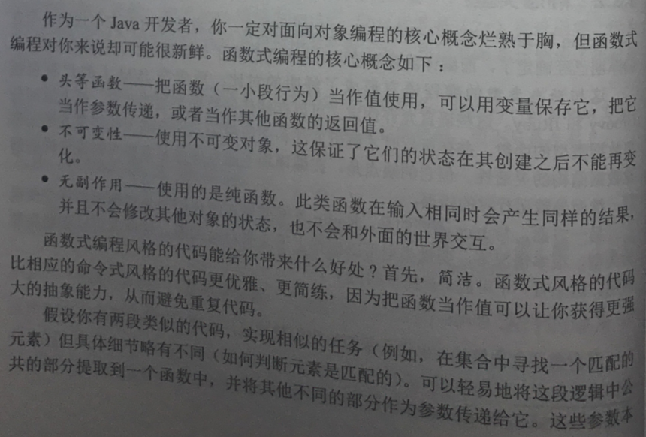

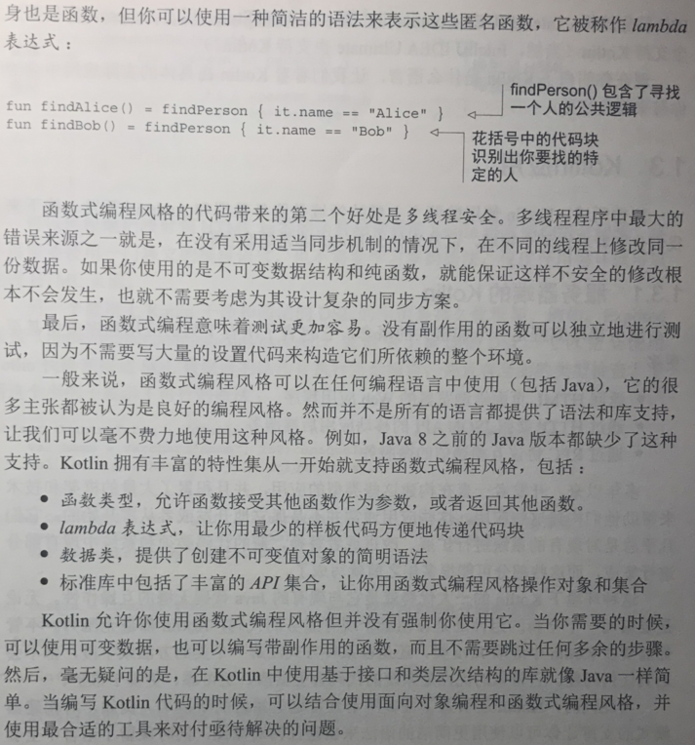

1.2.4 免费开源

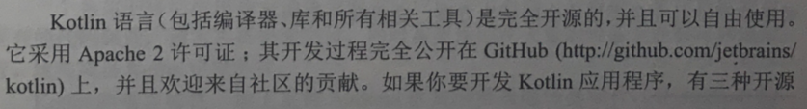

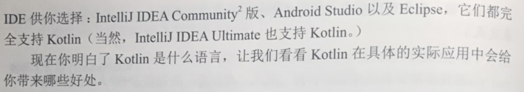

### 1.3 Kotlin应用

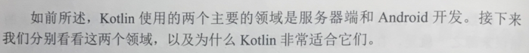

1.3.1 服务器端的Kotlin

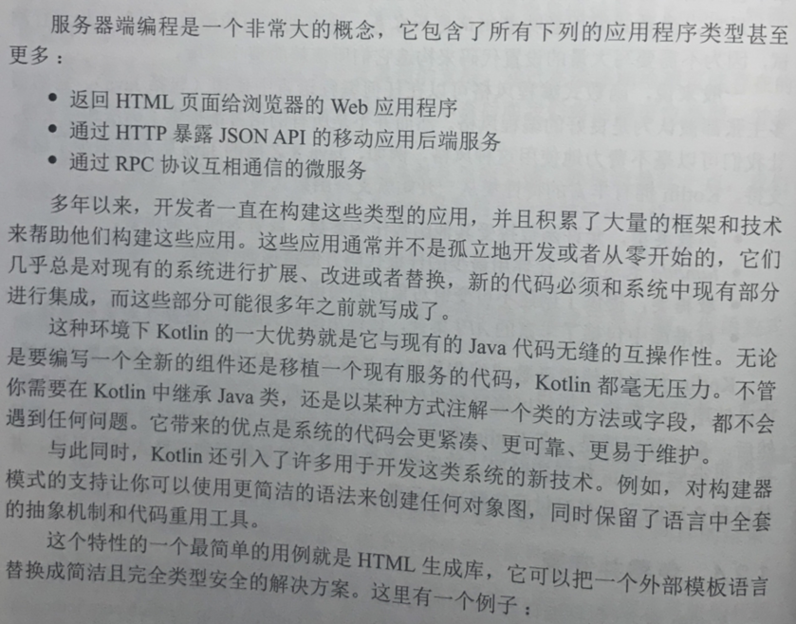

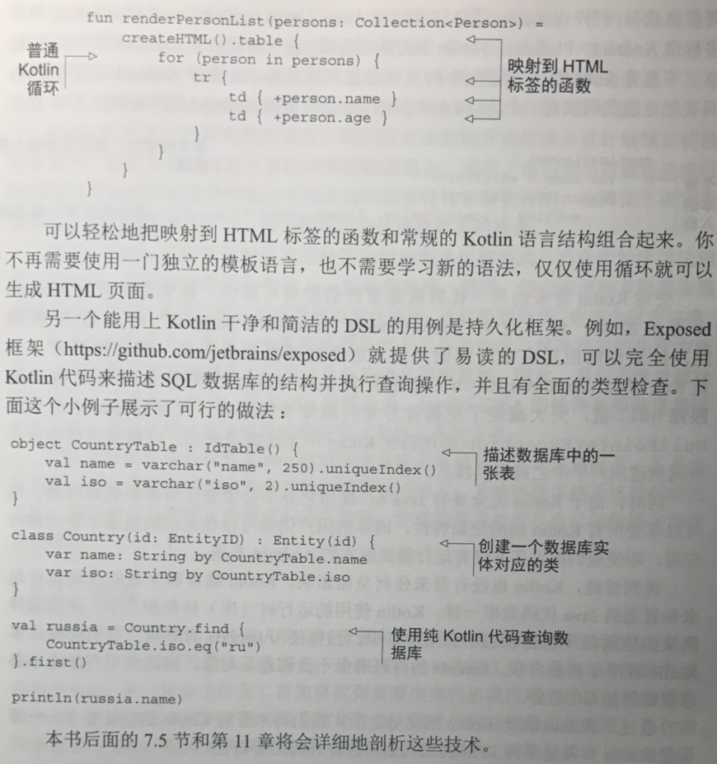

1.3.2 Android上的Kotlin

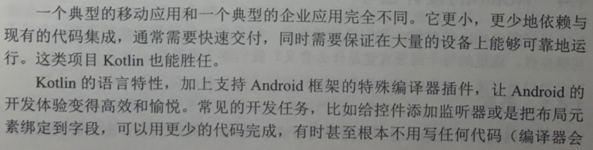

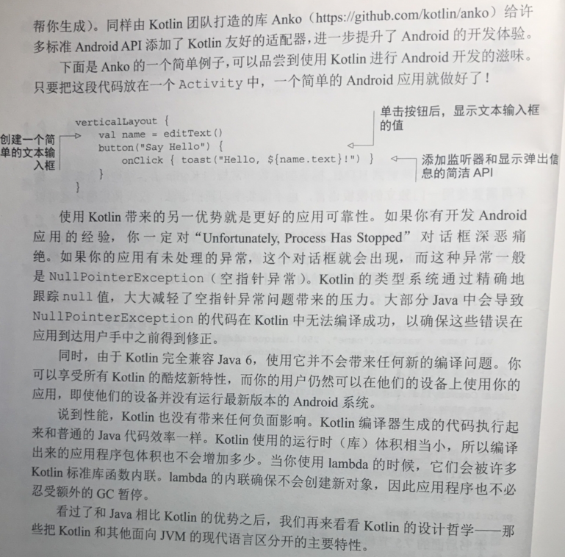

### 1.4 Kotlin的设计哲学

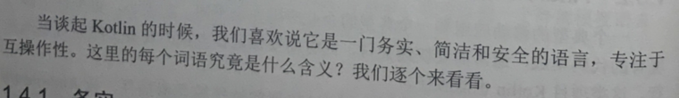

1.4.1 务实

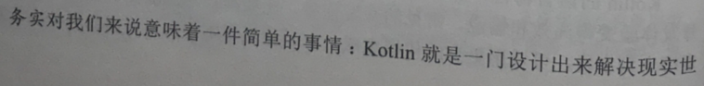

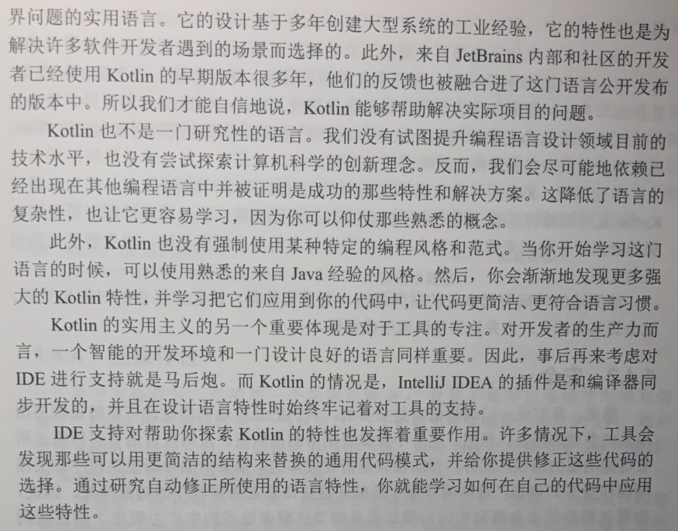

1.4.2 简洁

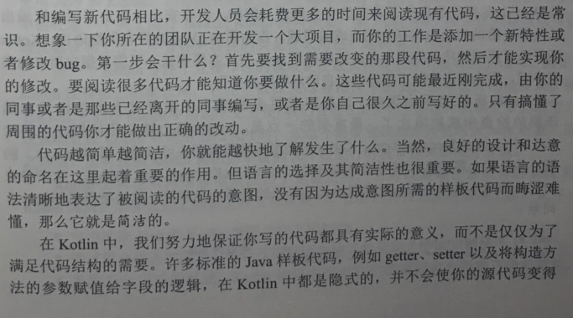

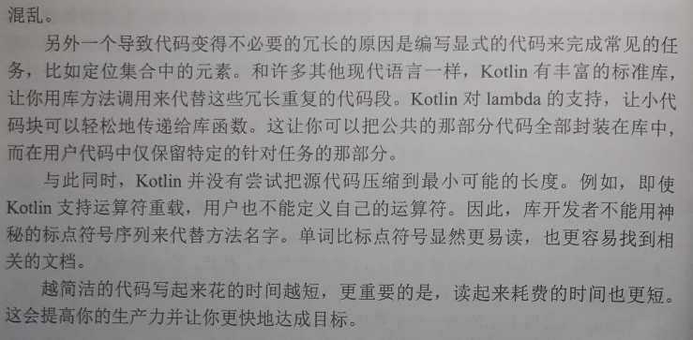

1.4.3 安全

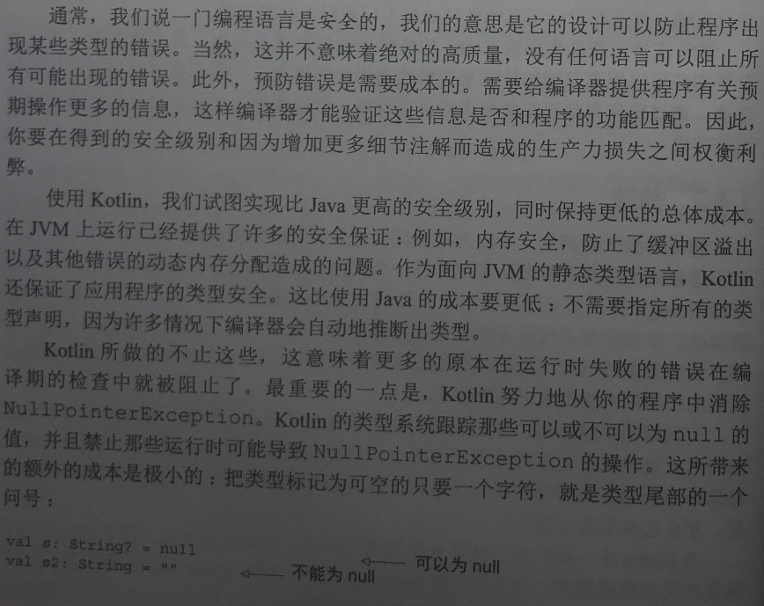

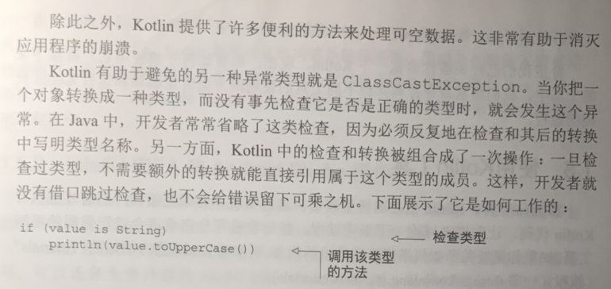

1.4.4 互操作性

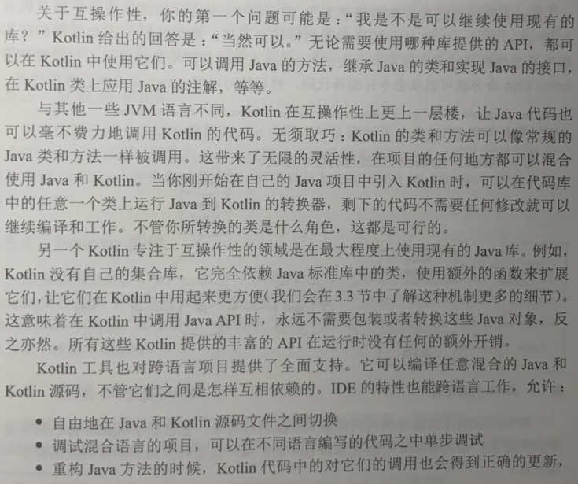

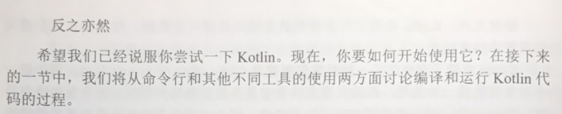

### 1.5 使用Kotlin工具

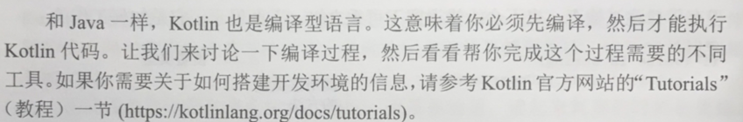

https://kotlinlang.org/docs/tutorials/

1.5.1 编译Kotlin代码

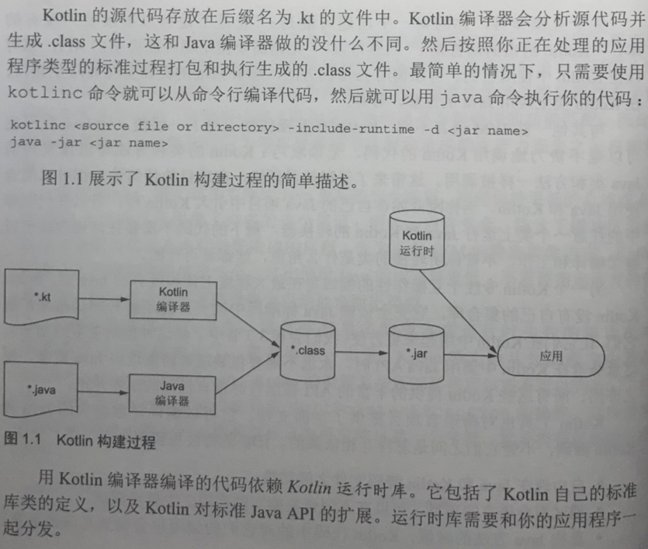

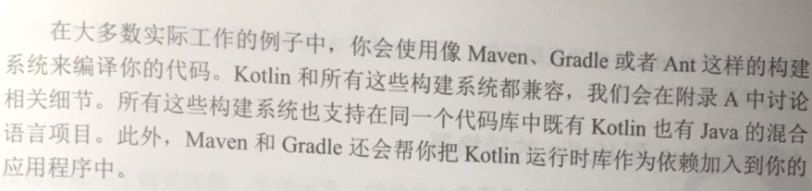

1.5.2 IntelliJ IDEA和Android Studio插件

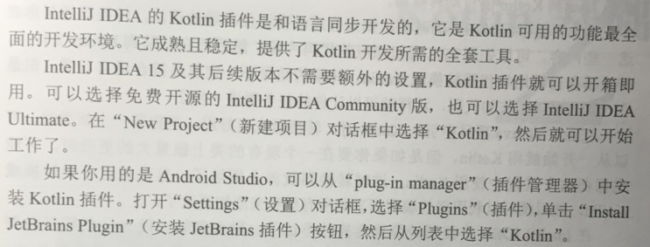

1.5.3 交互式shell

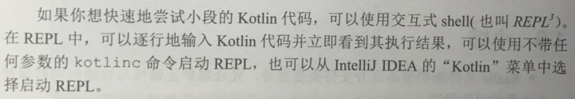



1.5.4 Eclipse插件

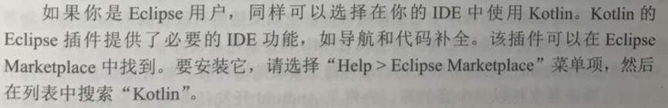

1.5.5 在线playground



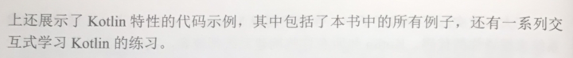

1.5.6 Java到Kotlin的转换器

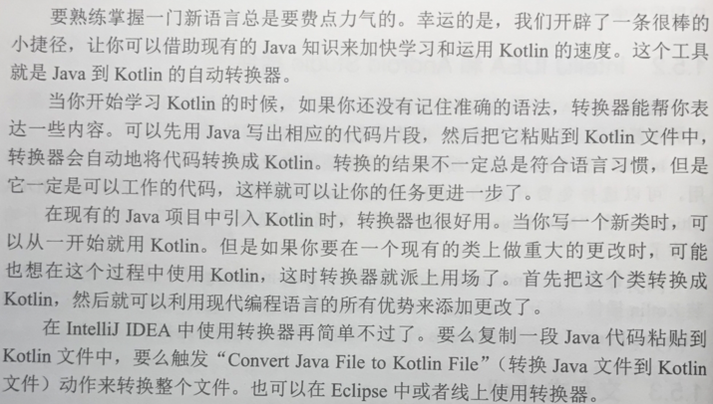

### 1.6 小结

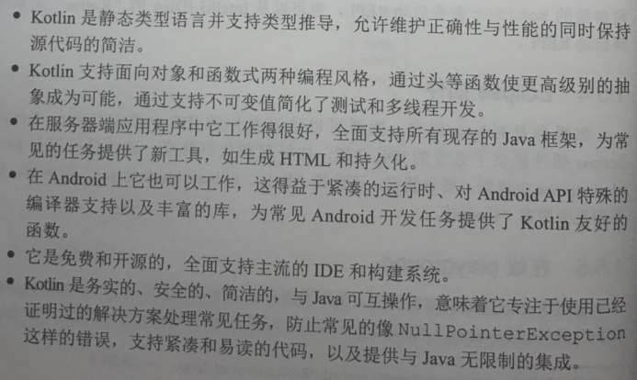

## 2 Kotlin基础

### 2.1 基本要求：函数和变量

这一节会向你介绍组成每个Kotlin程序的基本要素：函数和变量。你将看到Kotlin如何让你省略许多类型的声明，以及它如何鼓励你使用不可变的数据而不是可变的数据。

#### 2.1.1 Hello,world!

**fun** main(args: Array<String>) {

println("Hello, world!")

}

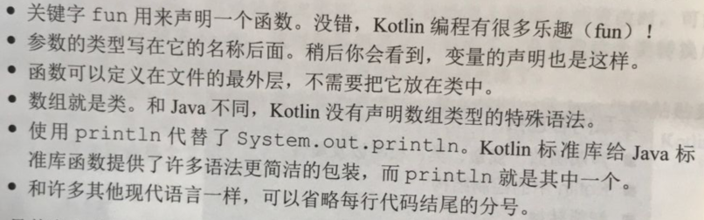

#### 2.1.2 函数

**fun** max(a: Int, b: Int): Int {

**return** **if** (a > b) a **else** b

}

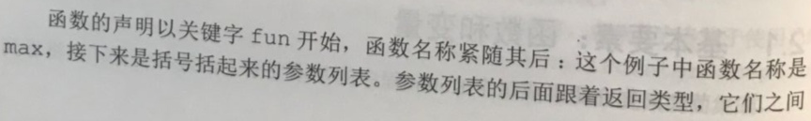

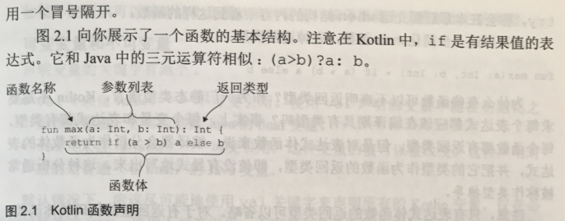

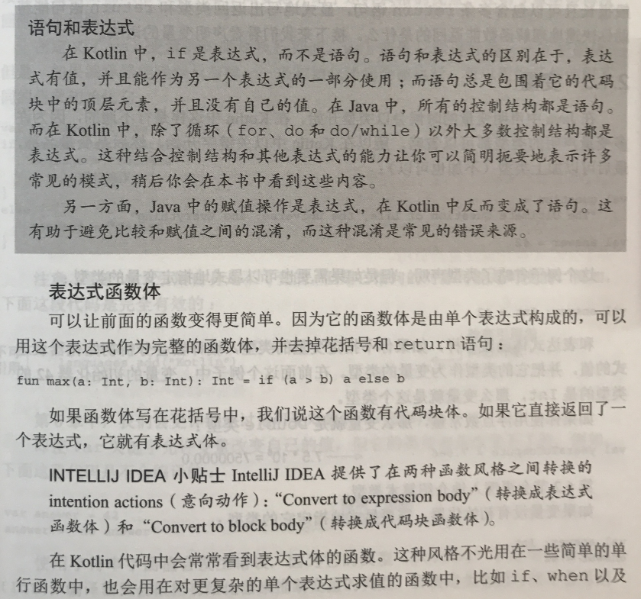

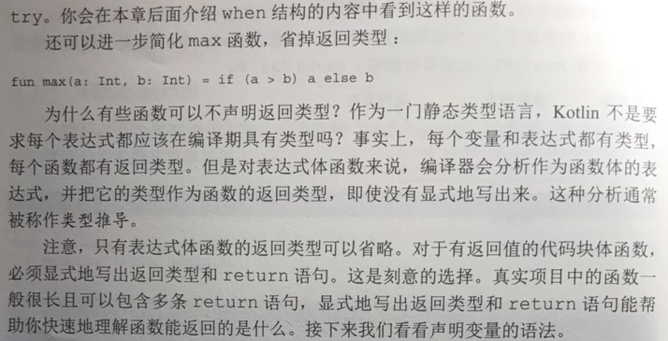

#### 2.1.3 变量

变量声明：

显示：val age: Int = 42 (为什么类型写在变量名的后面，因为类型可以不写，在Kotlin中许多变量声明的类型都可以省略)

隐式：val age = 42

如果在声明的时候没有赋初始值，则必须要声明类型，如下：

val age: Int (如果这里没有赋值，则编译器就无法推断出它的类型，所以不赋值就必须显示声明类型）

age = 42

val yearsToCompute = 7.5e6 // 使用浮点数常量，则么变量就是Double类型

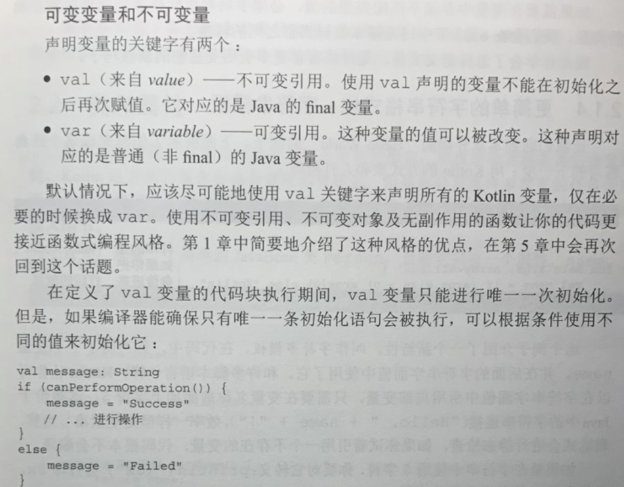

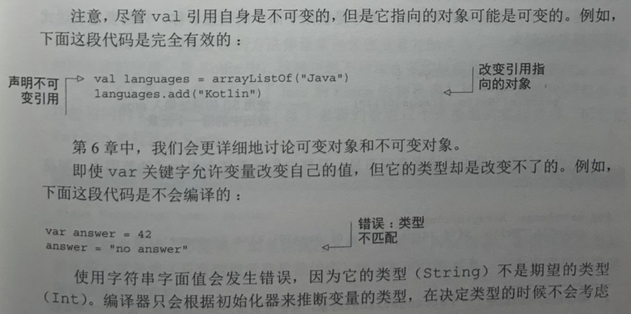

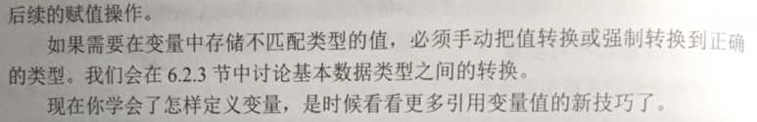

#### 2.1.4 更简单的字符串格式化：字符串模板

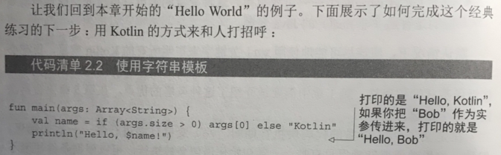

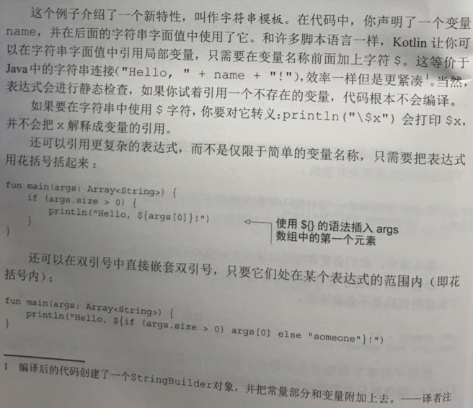

$后面接一个变量名，如果不是变量名，则必须使用${},不是变量则称为表达式。

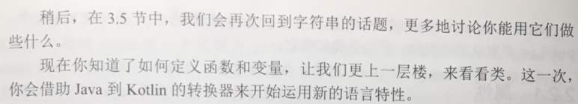

### 2.2 类和属性

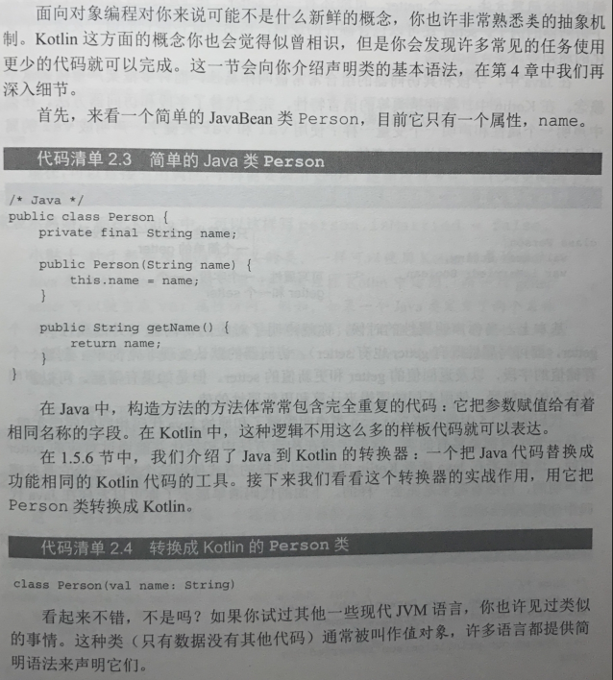



2.2.1 属性

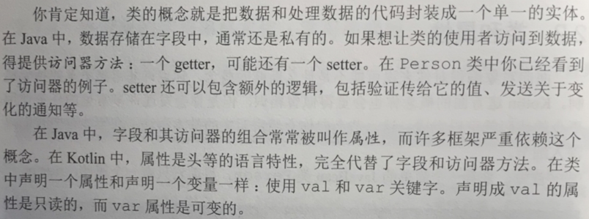

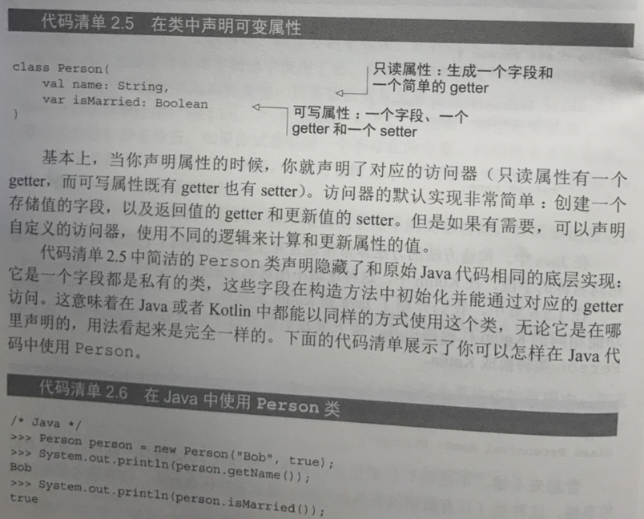

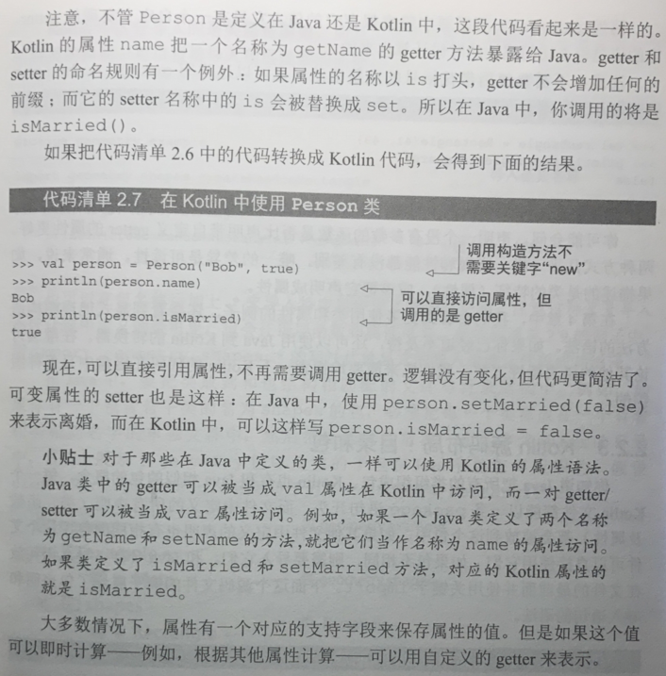

注意，上面创建对象时不需要使用new关键字，比Java更方便

**class** Pen(color: String)这里的color属性没有使用val和var,则系统不会创建setter，也不创建getter，因为这个color就只是构造函数里的一个参数，我们无法访问到这个color参数。但是在init { }构造块中可以访问到。

2.2.2 自定义访问器

**class** Person(**val name**: String)  
  
**class** Rectangle(**var width**: Int, **var height**: Int) {  
 **val isSquare**: Boolean **get**() = **width** == **height**}  
  
**fun** main(args: Array<String>) {  
 **val** rectangle = Rectangle(50, 50)  
 *println*(**"Is square: ${**rectangle.**isSquare}"**)  
}

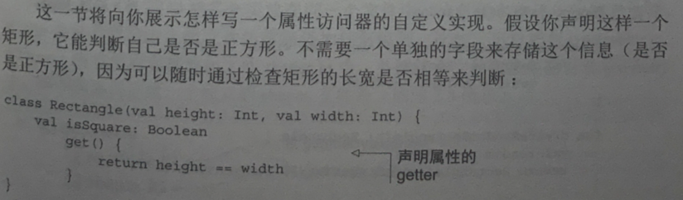

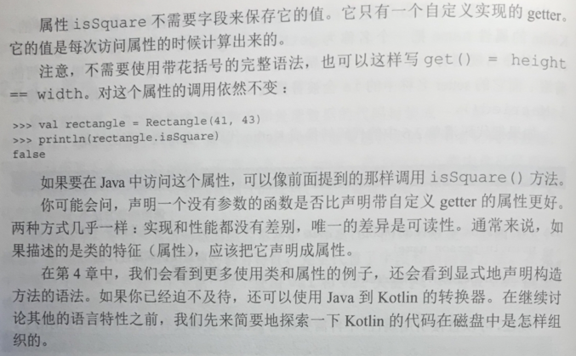

#### 2.2.3 Kotlin源码布局：目录和包

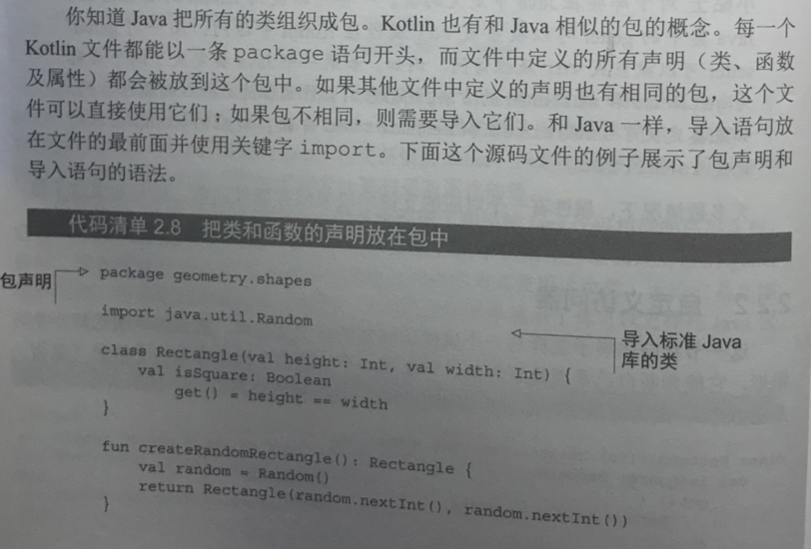

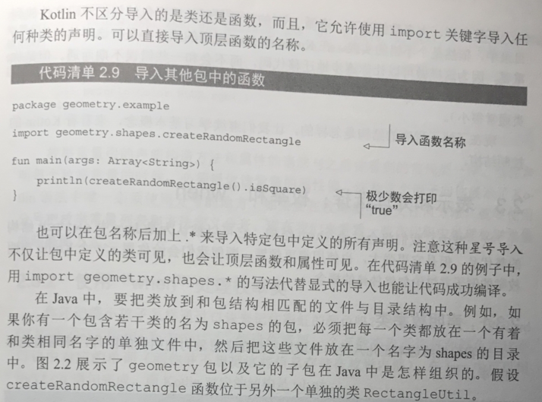

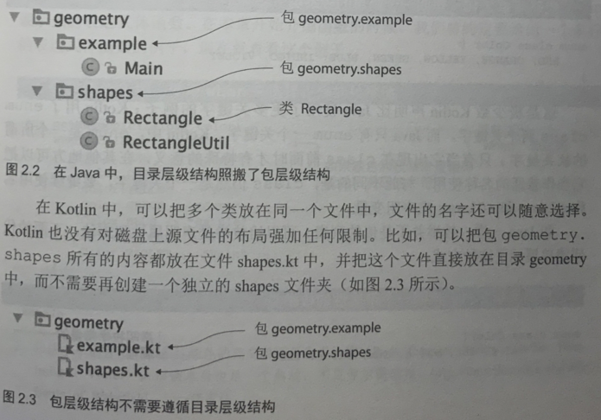

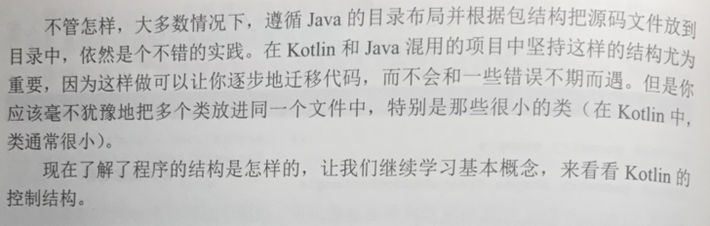

### 2.3 表示和处理选择：枚举和“when”

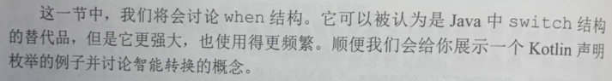

2.3.1 声明枚举类

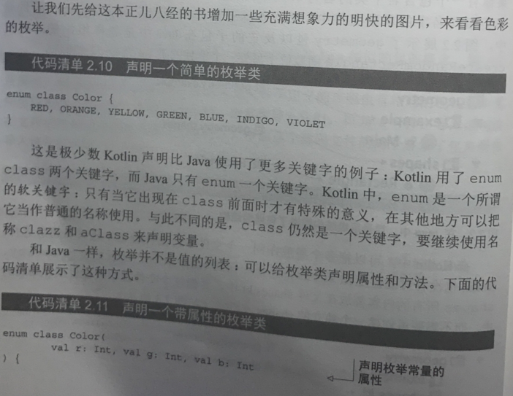

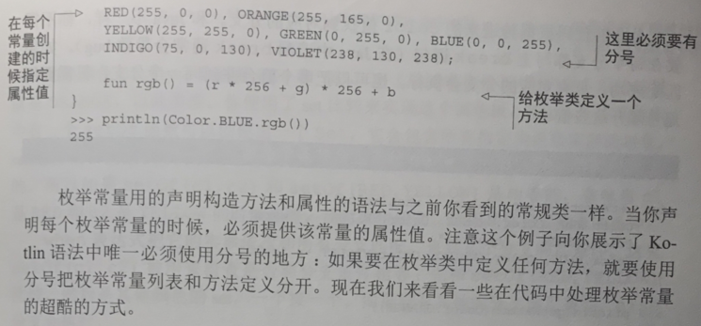

2.3.2 使用“when”处理枚举类

**enum class** Color(**val r**: Int, **val g**: Int, **val b**: Int) {  
 **RED**(255, 0, 0),  
 **GREEN**(0, 255, 0),  
 **BLUE**(0,0,255);  
 **fun** getChineseColorName() =  
 **when**(**this**) {  
 Color.**RED**->**"红"** Color.**GREEN**->**"绿"** Color.**BLUE**->**"蓝"** }  
}  
  
**fun** main(args: Array<String>) {  
 *println*(Color.**GREEN**.getChineseColorName())  
}

when中不需要写break，如果需要把多个值合并到一个分支可用逗号隔开，如下：

**fun** getChineseColorName() =  
 **when**(**this**) {  
 Color.**RED**->**"红"** Color.**GREEN**, Color.**BLUE**->**"不是绿就是蓝"** }

在类的内部使用枚举是不需要写完整形式的，如果是在外部类使用则需要完整形式，当然也可以导入包的形式，如下：

**import** com.evendai.kotlin.Color.*

有了这个导入则可以直接使用RED这样的简单形式，而不需要使用Color.RED这样的完整形式

2.3.3 在"when"结构中使用任意对象

Kotlin中的when结构比Java中的switch强大的多，when允许使用任何对象，如下：

**fun** createNewColor(c1: Color, c2: Color) =  
 **when**(*setOf*(c1, c1)) {  
 *setOf*(**RED**, **YELLOW**) -> **ORANGE** *setOf*(**YELLOW**, **BLUE**) -> **GREEN** *setOf*(**BLUE**, **VIOLET**) -> **INDIGO  
 else** -> **throw** Exception(**"非法颜色组合"**)  
 }

**fun** main(args: Array<String>) {  
 *println*(*createNewColor*(**RED**, **YELLOW**).getChineseColorName())  
}

如上方法，传入两个颜色得到一个新颜色，相当于when中同时要比较两个值，这两个值的顺序不会影响匹配。

setOf是Kotlin标准函数库中的一个函数，它可以创建出一个Set，这种Set中的元素顺序并不重要，只要Set中包含一样的元素则认为是相同的Set

能使用任何表达式做when的分支条件，很多情况下会让你写的代码既简洁又漂亮。这个例子中，分支条件是等式检查，接下来你会看到条件还可以是任意的布尔表达式。

2.3.4 使用不带参数的"when"

在2.3.3的例子中，如果分支很多则会创建很多的Set对象，这时可以用另一种方式来重写以避免创建额外的对象，虽然可读性会变差，但是这是为了达到更好的性能而必须付出的代价：

**fun** createNewColor(c1: Color, c2: Color) =  
 **when** {  
 (c1 == **RED** && c2 == **YELLOW**) || (c1 == **YELLOW** && c2 == **RED**) -> **ORANGE** (c1 == **YELLOW** && c2 == **BLUE**) || (c1 == **BLUE** && c2 == **YELLOW**) -> **GREEN** (c1 == **BLUE** && c2 == **VIOLET**) || (c1 == **VIOLET** && c2 == **BLUE**) -> **INDIGO  
 else** -> **throw** Exception(**"非法颜色组合"**)  
 }

如果没有给when表达式提供参数，则分支条件就必须是bool表达式，这比使用if else要简单的多

2.3.5 智能转换：合并类型检查和转换

要计算(1 + 2) + 4这样的表达式：

**interface** Expr // 定义一个接口，没有声明 任何方法，它只是一个标记接口，用来给不同各类的表达式提供一个公共的类型。  
**class** Num(**val value**: Int) : Expr // 实现接口的方式，是使用一个冒号，后面跟上接口名  
**class** Sum(**val left**: Expr, **val right**: Expr) : Expr // 这里的参数可以是一个Num对象也可以是一个Sum对象。  
  
**fun** calc(e: Expr): Int = // 使用递归求和  
 **if** (e **is** Num) e.**value //** is相当于Java中的instanceOf。Kotlin中的if(a > b) a else b，这和Java中的a > b ? a : b效果一样。Kotlin中没有三元运算符，因为if表达式有返回值，这一点和Java不同,且如果if分支中只有一个表达式，花括号是可以省略的。如果if分支是一个代码块，代码块中的最后一个表达式会被作为结果返回。不仅是if，同样的规则对when、try和catch也有效。但这个规则对常规函数无效。一个函数要么具有不是代码块的表达式函数体，要么具有包含显式reutrn语句的代码块函数体  
 **else if** (e **is** Sum) *calc*(e.**left**) + *calc*(e.**right**)   
 **else throw** IllegalArgumentException(**"未知表达式"**);  
  
**fun** main(args: Array<String>) {  
 **val** sum1 = Sum(Num(1), Num(2))  
 **val** sum2 = Sum(sum1, Num(4))  
 **val** result = *calc*(sum2);  
 *println*(result);  
}

main函数中的代码可简写为：

**val** sum = Sum(Sum(Num(1), Num(2)), Num(4))  
**val** result = *calc*(sum);

在这个例子中，is相当于Java中的instanceOf，is之后就不需要进行强转了，直接使用，这种行为称为智能转换。在IDE中，这种智能转换过的值会用不同的背景颜色着重表示，这样更容易发现这个值的类型是事先检查过的。“显式强转”的方式如下：

**if** (e **is** Num) {  
 **val** num = e **as** Num // 强制转换  
 num.**value // 如果if是一个代码块，则最后一个表达式会被作为结果返回，when、try、catch代码块也是一样**}

智能转换只在变量经过is检查且之后不再发生变化的情况下有效。当你对一个类的属性进行智能转换的时候，就像这个例子中一样，这个属性必须是val属性，而且不能有自定义的访问器。否则，每次对属性的访问是否都能返回同样的值将无从验证。 这段话不是很了解，下面例子中变量并不是val，但是运行也OK啊：

**fun** main(args: Array<String>) {  
 **var** user: Person = User()  
 **if** (user **is** User) {  
 *println*(user.**name**)  
 }  
}  
  
**open class** Person  
  
**class** User: Person() {  
 **var name**: String? = **null**  
}

答：注意上面的描述：“对类的属性”进行智能转换，是对类的“属性”进行智能转换，而不是对一个类进行智能转换，示例如下：

**fun** main(args: Array<String>) {  
 **val** a = A()  
 **if** (a.**person is** Man) { // a对象的属性person进行了智能转换  
 a.**person** = Woman() // 对var类型的变量person进行了重新赋值，如果这个person是val类型，则不会发生这样的事情。但是好像也不会有这样的使用场景出现啊？谁会这么傻进行了智能转换后又赋值另一个不同类型的值？  
 a.**person**.haha()  
 }  
}  
  
**open class** Person  
**class** Man: Person() {  
 **fun** haha() = *println*(**"haha"**)  
}  
**class** Woman: Person() {  
 **fun** hehe() = *println*(**"hehe"**)  
}  
**class** A {  
 **var person**: Person = Man()  
}

2.3.6 重构：用"when"代替"if"

**fun** calc(e: Expr): Int =  
 **when**(e) {   
 **is** Num -> e.**value   
 is** Sum -> *calc*(e.**left**) + *calc*(e.**right**)  
 **else** -> **throw** IllegalArgumentException(**"未知表达式"**);  
 }

when表达式并不仅限于检查值是否相等，还允许检查when实参值的类型，且会进行智能转换，所以不需要额外的转换就可以访问Num和Sum的成员。

在Kotlin中，常常使用when来代替连串的if表达式。

### 2.4 迭代事物：“while”循环和“for”循环

2.4.1 “while”循环

Kotlin中有while和do while两种，和Java一样。

2.4.2 迭代数字：区间和数列

在Kotlin中没有常规的Java for循环。Kotlin中用..运算符来表示区间：

**for**(i **in** 1 .. 10) *print*(**"$**i **"**); // 输出：1 2 3 4 5 6 7 8 9 10

**for**(i **in** 1 .. 10 *step* 2) *print*(**"$**i **"**); // 输出：1 3 5 7 9

**for**(i **in** 10 *downTo* 1) *print*(**"$**i **"**); // 输出：10 9 8 7 6 5 4 3 2 1

**for**(i **in** 10 *downTo* 1 *step* 2) *print*(**"$**i **"**);// 输出：10 8 6 4 2

**for**(c **in 'a'** .. **'e'**) *print*(**"$**c **"**); // 输出：a b c d e

如上5个循环的区间都是包含右边的数，如区间1 .. 10，右边的数为10，10 .. 1，右边的数为1，像这样包含右边数字的区间称为数列。下面是不包含右边数字的区间：

**for**(i **in** 1 *until* 10) *print*(**"$**i **"**); // 输出：1 2 3 4 5 6 7 8 9 until conj.在…以前

Fizz-Buzz游戏：游戏玩家轮流递增计数，遇到能被3整除的数字就用单词fizz代替，能被5整除用buzz代替，如果这个数字是3和5的公倍数，用FizzBuzz代替。

**fun** main(args: Array<String>) {  
 **for** (i **in** 1 .. 20) *print*(*fizzBuzz*(i)) // 结果为：1 2 Fizz 4 Buzz Fizz 7 8 Fizz Buzz 11 Fizz 13 14 FizzBuzz 16 17 Fizz 19 Buzz   
}  
  
**fun** fizzBuzz(i: Int) = **when** {  
 i % 15 == 0 -> **"FizzBuzz "** i % 3 == 0 -> **"Fizz "** i % 5 == 0 -> **"Buzz "  
 else** -> **"$**i **"**}

2.4.3 迭代map

**val** charAndNumMap = TreeMap<Char, Int>();  
**for**(c **in 'a'** .. **'d'**) charAndNumMap[c] = c.toInt(); *// 等价于Java中的charAndNumMap.put(c, c.toInt());***for** ((char, num) **in** charAndNumMap) *println*(**"$**char **= $**num**"**)

输出结果如下：

a = 97

b = 98

c = 99

d = 100

可以用下面的展开语法在迭代集合的同时跟踪当前项的下标：

**val** list = *arrayListOf*(**"1"**, **"2"**, **"3"**)  
**for** ((index, element) **in** list.*withIndex*()) {  
 *println*(**"$**index **= $**element**"**)  
}

输出结果如下：

0 = 1

1 = 2

2 = 3

2.4.4 使用“in”检查集合和区间的成员

in 表示包含

!in 表示不包含

**fun** isLetter(c: Char) = c **in 'a'** .. **'z'** || c **in 'A'** .. **'Z'  
fun** isNotDigit(c: Char) = c **!in '0'** .. **'9'  
  
fun** main(args: Array<String>) {  
 *println*(*isLetter*(**'3'**))  
 *println*(*isNotDigit*(**'c'**))  
}

输出结果如下：

false

true

in和!in也适用于when：

**fun** checkChar(c: Char) = **when** {  
 c **in 'a'** .. **'z'** || c **in 'A'** .. **'Z'** -> **"$**c **是一个字母"** c **in '0'** .. **'9'** -> **"$**c **是一个数字"  
 else** -> **"我不知道"**}

也可以这样写：

**fun** checkChar(c: Char) = **when**(c) {  
 **in 'a'** .. **'z'**, **in 'A'** .. **'Z'** -> **"$**c **是一个字母"  
 in '0'** .. **'9'** -> **"$**c **是一个数字"  
 else** -> **"我不知道"**}

c in 'a' .. 'z' 会被Kotlin转换成：a <= c && c <= z。

区间也不仅限于字符，只要是可以进行比较（实现了Comparable接口）的类，就能创建这种类型的对象区间，但是并不能列举出这个区间的所有对象，比如:

*println*(**"Kotlin" in "Java"** .. **"Scala"**) // 输出结果为：true

"Kotlin" in "Java" .. "Scala" 会被Kotlin转换成："java" <= "Kotlin" && "Kotlin" <= "Scala"，String是按照字母表顺序进行比较的

in检查同样适用于集合：

*println*(**"Kotlin" in** *setOf*(**"Java"**, **"Kotlin"**))// 输出结果为：true

### 2.5 Kotlin中的异常

Kotlin中的异常与Java一样，不同的是：“throw”是一个表达式。这将在6.2.6节中讨论。

2.5.1 “try”“catch”和“finally”

**fun** main(args: Array<String>) {  
 **val** reader = BufferedReader(StringReader(**"108"**))  
 *println*(*readNumber*(reader))  
}  
  
**fun** readNumber(reader: BufferedReader): Int? {  
 **try** {  
 **val** line = reader.readLine()  
 **return** Integer.parseInt(line)  
 } **catch** (e: NumberFormatException) {  
 **return null** } **finally** {  
 reader.close()  
 }  
}

这里的Integer.parseInt(line)会抛NumberFormatException异常，这个异常已经捕捉了，reader.readLine()和reader.close()会抛IOException异常，我们没有捕捉，方法中也没写throws IOExcption声明，在main方法中调用时也无需做try/catch处理。Kotlin和其他许多现代JVM语言一样不区分受检异常和未受检异常，不用指定函数抛出的异常，而且在调用有抛出异常的方法时可以try/catch，也可以不try/catch。 这种设计是基于Java中使用异常的实践做出的决定 ，经验显示这些Java规则常常导致许多毫无意义的重新抛出或者忽略异常的代码，而且这些规则不能总是保护你免受可能发生的错误。在这个例子中，NumberFormatException不是受检异常,因此，Java编译器并不会强迫你捕获它，在运行时很容易看到这个异常发生，这很令人沮丧，因为无效的输入数据是常见的情况，应该能被优雅地处理。与此同时BufferedReader.close可能抛出需要处理的受检异常IOException，如果关闭失败，大多数程序都不会采取什么有意义的行动，所以捕获来自close方法的异常所需的代码就是冗余的样板代码。  
Java7的try一with-resoorces又是什么情况?Kotlin并没有对应的特殊语法：它被实现为一个库函数。在8.2.5节中，你会看到它是如何实现的。

2.5.2 “try”作为表达式

**fun** main(args: Array<String>) {  
 **val** reader = BufferedReader(StringReader(**"108"**))  
 *readNumber*(reader)  
}  
  
**fun** readNumber(reader: BufferedReader) {  
 **val** number = **try** {  
 Integer.parseInt(reader.readLine())  
 } **catch** (e: NumberFormatException) {  
 **return** }  
 *println*(number)  
}

try和if/when一样，引入了一个表达式，可以把它的值赋给一个变量，不同于if，你总是需要用花括号把语句主体括起来。和其它语句一样，如果主体包含多个表达式，则最后一个表达式作为整个try表达式的值。

这个例子将return放在catch代码块中，因此该函数执行在catch代码块之后不会继续。如果你想继续执行，则catch中也需要有一个值，如下：

**catch** (e: NumberFormatException) {  
 **null**}

如果try代码块执行一切正常，代码块最后一 个表达式就是结果。如果捕获到了一个异常，相应catch代码块中最后一 个表达式就是结果。

### 2.6 小结

·fun关键字用来声明函数。val关键字和var关键字分别用来声明只读变量和可变变量

·字符串模板帮助你避免烦琐的字符串连接。在变量名称前加上$前缀或者用${}包围一个表达式，来把值注入到字符串中。

·值对象类在Kotlin中以简洁的方式表示。

·熟悉的if现在是带返回值的表达式。

·when表达式类似于Java中的switch但功能更强大。

·在检查过变量具有某种类型之后不必显式地转换它的类型编译器使用智能转换自动帮你完成。

·for、while和do-while循环与Java类似，但是for循环现在更加方便，特别是当你需要迭代map的时候，又或是迭代集合需要下标的时候。

·简洁的语法1..5会创建一个区间。区间和数列允许Kotlin在for循环中使用统一的语法和同一套抽象机制，并且还可以使用in运算符和!in运算符来检查值是否属于某个区间

·Kotlin中的异常和Java非常相似，除了Kotlin不要求你声明函数可以抛出的异常

## 3 函数的定义与调用

### 3.1 在Kotlin中创建集合

**val** set = *hashSetOf*(1, 7, 53)  
**val** list = *arrayListOf*(1, 7, 53)  
**val** map = *hashMapOf*(1 *to* **"one"**, 7 *to* **"seven"**, 53 *to* **"fity-three"**)

这里的to不是一个特殊的结构，而是一个普通函数，它用于创建一个Pair对象。

查看对象的类型，如下：

*println*(set.*javaClass*)  
*println*(list.*javaClass*)  
*println*(map.*javaClass*)

结果如下：

class java.util.HashSet

class java.util.ArrayList

class java.util.HashMap

为什么Kotiin没有自己专门的集合类呢?那是因为使用标准的Java集合类，Kotlin可以更容易与Java代码交互。当从Kotiin中调用Java函数的时候，不用转换它的集合类来匹配Java的类，反之亦然。

尽管Kotiin的集合类和Java的集合类完全一致，但Kotiin还不止于此。举个例子，可以通过以下方式来获取一个列表中的最后一个元素，或者是得到一个数字列表的最大值：

**val** strings = *listOf*(**"first"**, **"second"**, **"fourteenth"**)  
*println*(strings.*last*()) // foruteenth  
**val** numbers = *setOf*(1, 14, 2)  
*println*(numbers.*max*()) // 14

本章将会仔细探究它的工作原理，以及Java类上新增的方法从何而来。

### 3.2 让函数更好调用

**val** list = *setOf*(1, 2, 3)  
*println*(list) // 输出：[1, 2, 3]，这是打印了list的toString()方法

如果输出的格式不是期望的格式，解决这个问题可以使用第三方库，比如Guava和Apache Commons，或者是在这个项目中重写打印函数。在Kotlin中，它的标准库中有一个专门的函数来处理这种情况。首先来学习一下重写实现函数：

**fun** main(args: Array<String>) {  
 **val** list = *setOf*(1, 2, 3)  
 **val** string = *joinToString*(list, **"; "**,**"("**, **")"**)  
 *println*(string) // 输出：(1; 2; 3)  
}  
  
**fun** <T> joinToString(collection: Collection<T>, separator: String, prefix: String, suffix: String): String{  
 **val** result = StringBuffer(prefix)  
 **for** ((index, element) **in** collection.*withIndex*()) {  
 **if** (index > 0) result.append(separator)  
 result.append(element)  
 }  
 result.append(suffix)  
 **return** result.toString()  
}

#### 3.2.1 命名参数

joinToString(list, "; ","(", ")") 如果不看文档说明，很难看出哪个是分隔符，哪个是前后缀，在调用kotlin的方法时可以这样：

**val** string = *joinToString*(list, separator = **"; "**,prefix = **"("**, suffix = **")"**)

如上是显式地标明了参数的名称，注意，前面的参数可以不标，如果后面的参数有一个标了，为了避免混淆，那它之后的所有参数都需要标明名称，如下：

**val** string = *joinToString*(list, **"; "**,prefix = **"("**, suffix = **")"**) // 前两个参数没有标明参数名称，这是OK的

**val** string = *joinToString*(list, **"; "**,prefix = **"("**, **")"**) // 这是不OK的，第三个参数标明了参数名称，则第三个参数后面的所有其它参数都必须要标明参数名称

注：这里的标明的参数名称必须和函数中声明的名称一致，这样IntelliJ IDEA在重命名函数的参数名时会自动修改调用该函数的地方，但是必须要用Rename或者Change Signature命令来进行修改，而不是手动地修改。

警告：不幸的是，当你调用Java的函数时，不能采用命名参数，不管是JDK中的函数，或者是Android框架的函数，都不行。把参数名称存到.class文件是Java 8及其更高版本的一个可选功能，而Kotlin需要保持和Java 6的兼容性，所以，编译器不能识别出调用函数的参数名称，然后把这些参数名对应到函数的定义的地方。  
  
当我们在处理默认参数值的时候，命名参数特别有用。接下来让我们来看看。

#### 3.2.2 默认参数值

* Thread()
* Thread(Runnable target)
* Thread(Runnable target, String name)
* Thread(String name)
* Thread(ThreadGroup group, Runnable target)
* Thread(ThreadGroup group, Runnable target, String name)
* Thread(ThreadGroup group, Runnable target, String name, long stackSize)
* Thread(ThreadGroup group, String name)

这是Thred的构造函数列表，这些重载函数，原本是为了向后兼容，方便这些API的使用者，又或者出于别的原因，但导致的最终结果是一致的：重复。在Kotlin中可以在声明函数的时候，指定参数的默认值，这样就可以避免创建重载的函数，如下：

**fun** main(args: Array<String>) {  
 **val** list = *setOf*(1, 2, 3)  
 *println*(*joinToString*(list)) // [1, 2, 3]  
 *println*(*joinToString*(list, **"; "**)) // [1; 2; 3]  
 *println*(*joinToString*(list, **"; "**, **"("**, **")"**)) // (1; 2; 3)  
}  
  
**fun** <T> joinToString(collection: Collection<T>, separator: String = **", "**, prefix: String = **"["**, suffix: String = **"]"**): String{  
 **val** result = StringBuffer(prefix)  
 **for** ((index, element) **in** collection.*withIndex*()) {  
 **if** (index > 0) result.append(separator)  
 result.append(element)  
 }  
 result.append(suffix)  
 **return** result.toString()  
}

当使用常规的函数调用语法时，必须按照函数声明中定义的参数顺序来给定参数，可以省略的只有排在末尾的参数。

当使用命名参数的方式的方式调用函数时，可以省略开头的或中间的参数，而且传入的参数的顺序可以随意，如下：

*println*(*joinToString*(separator = **"; "**, collection = list)) *// 参数顺序与函数声明不一致，但这是OK的  
println*(*joinToString*(list, prefix = **"("**, suffix = **")"**)) *// 活略了中间的参数separator*

**默认值和Java**

在Java调用Kotlin的函数时必须显式地指定所有参数，如果在Java中调用这个Kotlin方法很频繁，可以用@JvmOverloads注解它，如给上面的joinToString方法加上注解：

@JvmOverloads  
**fun** <T> joinToString(collection: Collection<T>, separator: String = **", "**, prefix: String = **"["**, suffix: String = **"]"**): String{  
 **。。。**  
}

编译器会生成Java的重载函数，从最后一个开始省略每个参数，如下：

/* Java */

String joinToString(Collection<T> collection, String separator, String prefix, String suffix);

String joinToString(Collection<T> collection, String separator, String prefix);

String joinToString(Collection<T> collection, String separator,);

String joinToString(Collection<T> collection);

默认参数会被省略

#### 3.2.3 消除静态工具类：顶层函数和属性

有些方法不属于任何一个类，所以就导致有些类只用来存放一堆静态的工具方法，比如Collectons。在Kotlin中，根本就不 需要去创建这些无意义的类。相反，可以把这些函数直接放到代码文件的顶层，不用属于任何的类。这些放在文件顶层的函数依然是包内的成员，如果你需要从包外访问它，则需要imprt，但不再需要额外包一层。让我们来把joinToString直接放到strings的包中试一下。

**顶层函数**

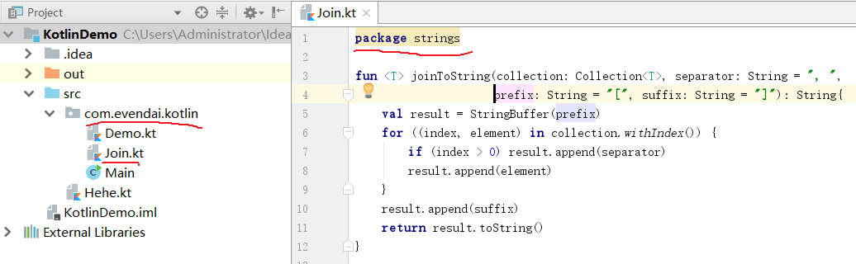

如上图，在com.evendai.kotlin包下创建了Join.kt，而在这个文件中声明的package却不是同样的包，而是strings，且Join.kt文件中并没有声明类（class），那函数joinToString属于哪个类的方法呢？编译器会生生strings包，并在该包下生成一个JoinKt.class，可在out文件夹下看到输出，如下：

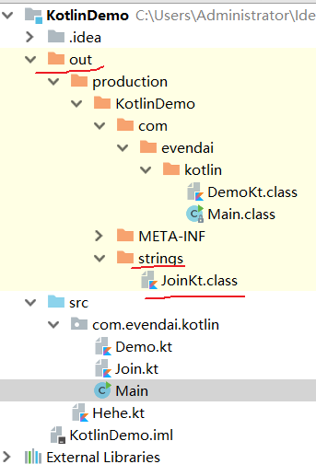

JoinKt.class如下：

/* java */

package strings;

public class JoinKt {

public static String joinToString(...) { ... }

}

可以看到，Kotlin文件中的顶层函数会被编译成静态函数，所以，如果要在strings包外调用joinToString函数很简单，如下：

**package** com.evendai.kotlin;  
**import** strings.JoinKt;  
**public class** Main {  
 **public static void** main(String[] args) {  
 JoinKt.*joinToString*(...)  
 }  
}

如果觉得这个JoinKt类名很奇怪，可以重命名，在Join.kt文件的最前面加入@file:JvmName注解，如下：

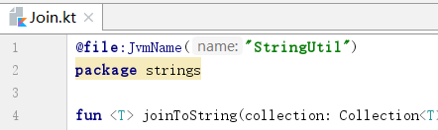

在调用函数时则变成：strings.StringUtil.joinToString(...)

**顶层属性**

顶层属性也会编译成静态的，但是是通过访问器暴露给Java使用的（如果是val则只有getter，如果是var则有getter/setter），为了方便使用，如果你想要把一个常量以public static final 的属性暴露给Java，可以以用const来修饰它（这个适用于所有的基本数据类型的属性，以及String类型）。例子如下：

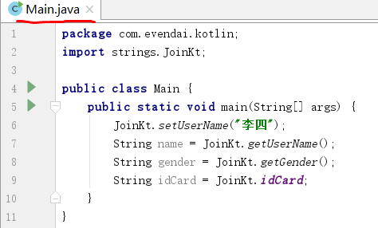 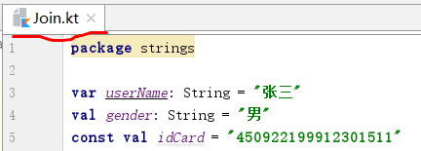

### 3.3 给别人的类添加方法：扩展函数和属性

比如给String添加一个lastChar方法，这可以获取到String的最后一个字符，使用Kotlin的扩展函数功能，我们不需要重写String类，示例如下：

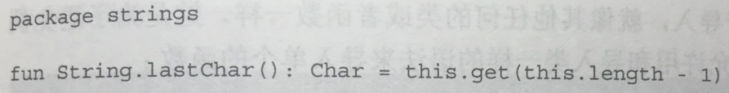

你所要做的是把要扩展的类或者接口的名称放到要新增函数前面，这个类的名称被称为“接收者类型”；用来调用这个扩展函数的那个对象，叫作“接收者对象”，如下所示：

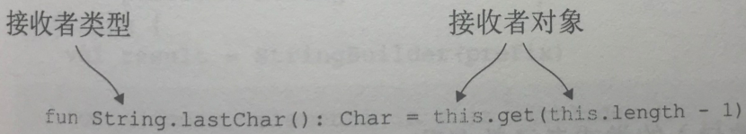

*println*(**"Kotlin"**.*lastChar*()) *// 输出：n*

在这个例子中，String就是接收者类型，“Kotlin”就是接收者对象。

不管String类是用Java、Kotlin，或者Groovy的其他JVM语言编写的，只要它会编译为Java类，你就可以为这个类添加自己的扩展。

在这个lastChar函数中，可以像String类的成员函数那样使用this，而且也可以省略，如下：

**fun** String.lastChar(): Char = get(**length** - 1)

在扩展函数中，可以直接访问被扩展的类的其他方法和属性，就好像是在这个类自己的方法中访问它们一样。注意，扩展函数并不允许你打破它的封装性，比如扩展函数不能访问私有的或者是受保护的成员。

#### 3.3.1 导入和扩展函数

扩展函数不会自动在整个项目范围内生效。如果你要使用它，需要进行导入，就像其他任何的类或者函数一样。这是为了避免偶然性的命名冲突。Kotlin允许和导入类一样的语法来导入单个的函数：

import strings.lastChar

val c = “Kotlin”.lastChar()

当然，用*来导入也是可以的：

import strings.*

val c = “Kotlin”.lastChar()

可以使用关键字as来修改导入的类或者函数名称：

imprt strings.lastChar as last

val c = “Kotlin”.last()

当你在不同的包中，有一些重名的函数时，在导入时给它重新命名就显得很有必要了。在这种情况下，对于一般的类和函数，还有另一个选择：可以选择用全名来指出这个类或者函数。对于扩展函数，Kotlin的语法要求你用简短的名称，所以，在导入声明的时候，关键字as就是你解决命名冲突问题的唯一方式。

#### 3.3.2 从Java中调用扩展函数

实质上，扩展函数是静态函数，它把调用对象作为了它的第一个参数。调用扩展函数，不会创建适配的对象或者任何运行时的额外消耗。

在Java中调用扩展函数：

假设它声明在一个叫作StringUtil.kt文件中：

/** Java中调用扩展函数 **/

char c = StringUtilKt.lastChar(“Java”);

这个扩展函数被声明为顶层函数，所以，它将被编译为一个静态函数。

#### 3.3.3 作为扩展函数的工具函数

现在，可以写一个joinToString函数的终极版本了，它和你在Kotlin标准库中到的一模一样。

**fun** main(args: Array<String>) {  
 **val** list = *listOf*(1, 2, 3)  
 *println*(list.*joinToString*(separator = **"; "**, prefix = **"("**, suffix = **")"**))  
}  
  
*/** 为Collection<T>添加一个扩展函数 **/***fun** <T> Collection<T>.joinToString(  
 separator: String = **", "**,  
 prefix: String = **""**,  
 suffix: String = **""**): String {  
 **val** sb = StringBuilder(prefix)  
 **for** ((index, element) **in this**.*withIndex*()) {  
 **if** (index > 0) sb.append(separator)  
 sb.append(element)  
 }  
 sb.append(suffix)  
 **return** sb.toString()  
}

因为扩展函数无非就是静态函数的一个高效的语法糖，可以使用更具体的类型来作为接收者类型，而不是一个类。假设你想要一个join函数，只能由字符串的集合来触发。如下：

**fun** Collection<String>.join( // 这里指明了join方法只对String类型的Collection生效，使用在其它类型的集合上将会报错  
 separator: String = **", "**,  
 prefix: String = **""**,  
 suffix: String = **""**) = *joinToString*(separator, prefix, suffix)

*println*(*listOf*(**"one"**, **"two"**, **"eight"**).*join*()) *// one, two, eight*

如果用其它类型的对象列表来调用，将会报错：

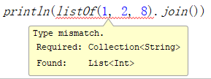

这里报错，是因为我们声明join方法时指定的集合类型为String了，加上泛型即可，如下：

**fun** <T> Collection<T>.join(  
 separator: String = **", "**,  
 prefix: String = **""**,  
 suffix: String = **""**) = *joinToString*(separator, prefix, suffix)

#### 3.3.4 不可重写的扩展函数

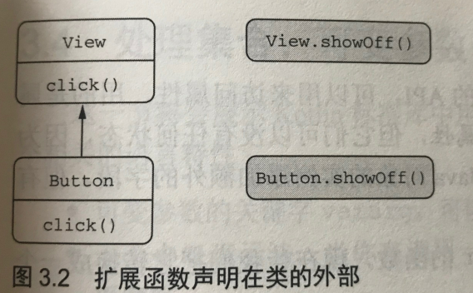

扩展函数并不是类的一部分，它是声明在类之外的。尽管可以给基类和子类都分别定义一个同名的扩展函数，当这个函数被调用时，它会用到哪一个呢？这里，它是由该变量的静态类型所决定的，而不是这个变量的运行时类型。示例如下：

fun View.showOf = println(“I’m a view!”)

fun Button.showOf = println(“I’m a button!”)

val view: View = Button()

view.showOff() // 输出：I’m a view! 虽然view对象实际上是一个Button对象，但是showOff并不是View的成员方法，所以解析器把showOff当成静态方法，当成View类的扩展函数处理。回想一 下，扩展函数在Java中被编译为静态函数，同时接收值将会作为第一个参数，对于此你应该很清楚，假设扩展函数showOff声明在extensions.kt中，则生成对应的Java类如下：

public final class ExtensionsKt {

public static final void showOf(View view) { System.out.println(“I’m a view!”);}

public static final void showOf (Button button) { System.out.println(“I’m a button!”);}

}

Kotlin的main方法中生成的对应Java代码为：

View view = new Buttion();

ExtensionsKt.showOff(view);

虽然view参数实际上是一个Button对象，但它的类型是View，所以会走接收View参数的那个showOf方法。

通过查看ExtensionKt类是final类型的，所以扩展函数不可能被重写的。

注意：如果一个成员函数和扩展函数有相同的签名，成员函数往往会被优先使用。所以，如果一个类已经有扩展函数了，你再给类添加一个相同的成员函数，则之前对扩展函数的调用将指向成员函数的调用。如下代码将输出成员方法中的字符串“haha”，而不是扩展函数中的字符串：

**fun** View.showOf() = *println*(**"I'm a view!"**)  
**fun** Button.showOf() = *println*(**"I'm a Button!"**)  
  
**open class** View{ }  
**class** Button: View() { **fun** showOf() = *println*(**"haha"**) }  
  
**fun** main(args: Array<String>) {  
 **val** button = Button()  
 button.showOf()  
}

#### 3.3.5 扩展属性

扩展属性提供了一种方法，用来扩展类的API，可以用来访问属性，用的是属性语法而不是函数的语法。尽管它们被称为属性，但它们可以没有状态，因为没有合适的地方来存储它，不可能给现有的Java对象的实例添加额外的字段。但有时短语法仍然是便于使用的。

可以这样理解上面这段话：把扩展的方法当成属性一样使用。

把上一节定义的lastChar函数转换成一个属性：

val String.lastChar: Char get() = get(length - 1)

可以到，和扩展函数一样，扩展属性也像接收者的一个普通成员属性一样。这里，必须定义getter函数，因为没有支持字段，所以没有默认getter的实现。同理，setter也不可以，因为没有地方存储初始值，所以设置扩展属性lastChar的修饰为val，这样就禁止了set方法的使用

如果在StringBuilder上定义一个相同的属性，可以设置为var，因为StringBuilder的内容是可变的。

var StringBuilder.lastChar: Char

get() = get(length – 1)

set(value: Char) = {

this.setCharAt(length – 1, value)

}

val str = "Kotlin"

println(str.lastChar) // n

val sb = StringBuilder("Kotlin?")

sb.lastChar = '!'

println(sb) // Kotlin!

注意：当在Java中调用扩展函数的时候，应该调用它的setter/getter，如：StringUtilKt.getLastChar(“java”)

### 3.4 处理集合：可变参数、中缀调用和库的支持

#### 3.4.1 扩展Java集合中的API

集合中的last()或者max()方法就是扩展函数。

许多扩展函数在Kotlin标准库中都有声明，在这里，我们不会列出所有这些方法。你可能会想知道，在Kotlin标准库中学习所有内容的最佳方式。这个并没有必要，在你需要操作集合或任何其它对象的时候，IDE中的代码补全功能，将为你列出所有可能用于该类型对象的方法，不管是普通函数或者扩展函数。

#### 3.4.2 可变参数：让函数支持任意数量的参数

如listOf函数就可以接收任何数量的参数：

val list = listOf(1 , 2, 3, 4, 5)

如果看看这个函数在库中的声明，你将会发现：

fun listOf<T>(vararg values: T): List<T> {...}

Java中的可变参数是把任意个数的参数值打包到数组中传给函数。Kotlin的可变参数与Java类似，但语法略有不同，不像Java使用三个点来代码可变参数，而是使用vararg修饰符。

另一个不同点是：Java中可以给可变参数直接传一个数组，而Kotlin中不行，在传递数组给可变参数时需要展开元素。从技术的角度来讲，这个功能被称为“展开运算符”，这很简单，在对应的参数前面放一个*即可，如下：

fun main(args: Array<String>) {

val list = listOf(“hello”, *args) // 这里比Java强，我们可以传递数组的同时还能传其它单个的元素，在Java中是行不通的。

println(list)

}

#### 3.4.3 键值对的处理：中缀调用和解构声明

可以使用mapOf函数来创建map：

val map = mapOf(1 to “one”, 7 to “seven”, 53 to “fifty-three”)

这行代码中的单词to不是内置结构，而是一种特殊的函数调用，被称为中缀调用。

在中缀调用中，没有添加额外的分隔符，函数名称是直接放在目标对象名称和参数之间的。以下两种调用方式是等价的：

1.to(“one”) // to函数的常规调用方式

1 to “one” // 使用中缀符号调用to函数

infix [ɪn'fɪks] n. [计] 中缀；插入词

中缀调用可以与只有一个参数的函数一起使用，无论是普通的函数还是扩展函数。要允许使用中缀符号调用需要使用infix修饰符来标记它，示例如下：

infix fun Any.to(other: Any) = Pair(this,other)

to函数会返回一个Pair类型的对象，Pair是Kotlin标准库中的类，不出所料，它会用来表示一对元素。Pair和to的声明都用到了泛型，简单起见，这里我们省略了泛型。

注意：可以直接用Pair的内容来初始化两个变量：

val (number, name) = 1 to “one”

这个功能称为解构声明。图3.3展现了它如何与Pair一起使用：

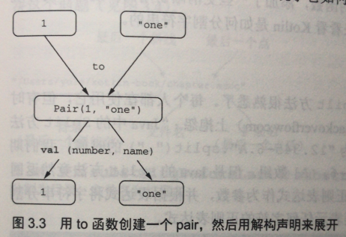

解构声明特征不止用于Pair。例如，还可以使用map的key和value内容来初始化两个变量。

这也适用于循环，如之前使用withIndex函数：

for ((index, element) in collection.withIndex()) { }

7.4节将描述解构表达式的一般规则，并使用它来初始化几个变量。

to函数是一个扩展函数，可以创建一对任何元素，这意味着它是泛型接收者的扩展：可以使用1 to “one” 、”one” to 1、list to list.size()等写法

我们看看mapOf的函数声明：

fun <K, V> mapOf(vararg values: Pair<K, V>): Map<K, V>

### 3.5 字符串和正则表达式的处理

Kotlin字符串与Java字符串完全相同，所以不需要任何的处理，Kotlin代码创建的字符串可以传给Java，反之也一样。

Kotlin通过提供一系列有用的扩展函数，使标准Java字符串使用起来更加方便。此外，它还隐藏了一些令人费解的函数，添加了一些更清晰易用的扩展。作为体现API差异化的第一个例子，我们来看看Kotlin是如何分割字符串的。

#### 3.5.1 分割字符串

你可能已经对String的spilt方法很熟悉了。每个人都在使用它，但有时候人们在Stack Overflow上抱怨“Java中的split方法不适用于一个点号。”当代码写为"12.345-6.A".split(".")的时候，我们期待的结果是得到一个[12, 345-6, A]数组。但是Java的split方法竟然返回一个空数组!这是因为它将一个正则表达式作为参数，这里点号(.)是表示任何字符的正则表达式。

Kotlin把这个令人费解的函数隐藏了，作为替换，它提供了一些名为split的，具有不同参数的重载的扩展函数。用来承载正则表达式的值需要一个Regex类型，而不是String。这样确保了当有一个字符串传递给这些函数的时候，不会被当作正则表达式。

这里这样可以用一个点号或者破折号来分割字符串：

*println*(**"12.345-6.A"**.*split*(**"\\.|-"**.*toRegex*())) *// [12, 345, 6, A]*

Kotlin使用与Java中完全相同的正则表达式语法。这里的模式匹配一个点(我们对它进行转义来表示我们指的是字面量，而不是通配符)或破折号。使用正则表达式的API也类似于标准Java库API,但它们更为通用。例如，在Kotlin中，可以使用扩展函数toRegex将字符串转换为正则表达式。

但是对于一些简单的情况，就不需要使用正则表达式了。Kotlin中的split扩展函数的其他重载支持任意数量的纯文本字符串分隔符：

*println*(**"12.345-6.A"**.*split*(**"."**, **"-"**)) *// [12, 345, 6, A]*

#### 3.5.2 正则表达式和三重引号的字符串

另一个例子的两种不同实现：一个将使用扩展函数来处理字符串，另一 个将使用正则表达式。你的任务是将解析文件的完整名称到对应的组件：目录、文件名和扩展名。Kotlin标准库中包含了一些可以用来获取在给定分隔符第一次（或最后一次）出现之前（或之后）的字符串的函数。可以使用它们来解决这个问题：

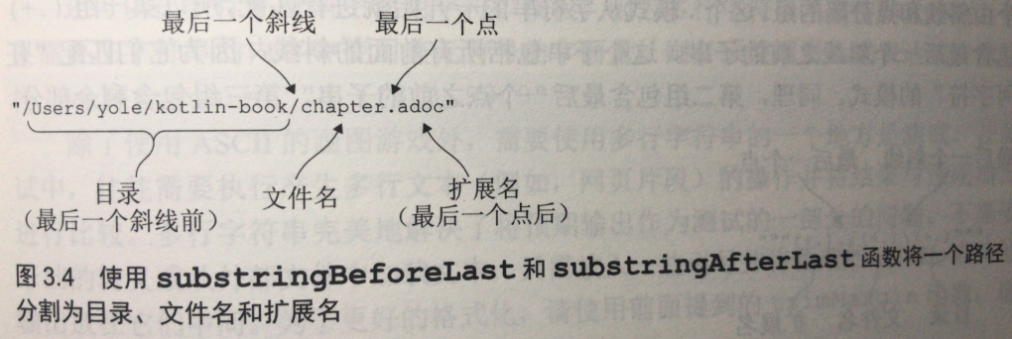

代码如下：

fun parsePath(path: String) {

val directory = path.substringBeforeLast("/")

val fullName = path.substringAfterLast("/")

val fileName = fullName.substringBeforeLast(".")

val extension = fullName.substringAfterLast(".")

println("Dir: $directory, name: $fileName, ext: $extension")

}

parsePath("/Users/yole/kotlin-book/chapter.adoc") // Dir: /Users/yole/kotlin-book, name: chapter, ext: adoc

下面使用正则表达式完成相同的事情：

fun parsePath(path: String) {

val regex = """(.+)/(.+)\.(.+)""".toRegex()

val matchResult = regex.matchEntire(path)

if (matchResult != null) {

val (directory, fileName, extension) = matchResult.destructured

println("Dir: $directory, name: $fileName, ext: $extension")

}

}

在这个例子中，正则表达式写在一个三重引号的字符串中，在这样的字符串中，不需要对任何字符进行转义，包括反斜线，所以可以用\.而不是\\.来表示点，正如写一个普通的字符串字面值（见图3.5）一样。这个正则表达式将一个路径分为三个由斜线和点分隔的组。这个.模式从字符串的一开始就进行匹配，所以第一组(.+)包含最后一个斜线之前的子串。这个子串包括所有前面的斜线，因为它们匹配“任何字符”的模式。同理，第二组包含最后一个点之前的子串，第三组包含剩余部分。

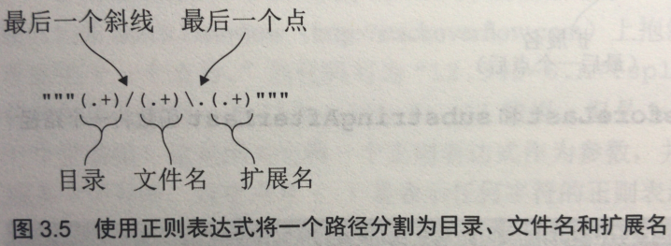

现在我们来研究一下，上个例子中parsePath函数的实现创建一个正则表达式，并将它与输入路径进行匹配。如果匹配成功(结果不为null)，则将它的dtruc tured属性赋给相应的变量。这个和使用pair初始化两个变量的语法是相同的，将在7.4节将详细介绍。

#### 3.5.3多行三重引号的字符串

三重引号字符串的目的，不仅在于避免转义字符，而且使它可以包含任何字符, 包括换行符。另外，它提供了一种更简单的方法，从而可以简单地把包含换行符的文本嵌入到程序中。例如，可以用ASCII码来画点东西：

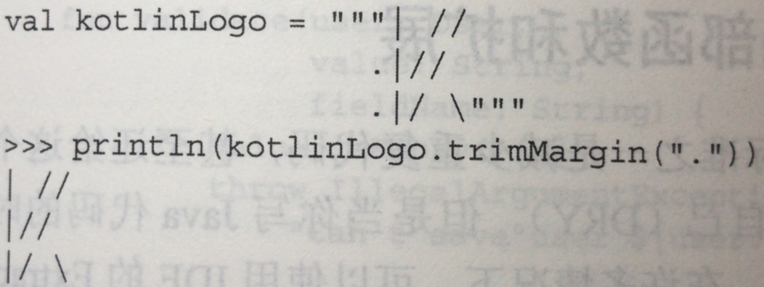

多行字符串包含三重引号之间的所有字符，包括用于格式化代码的缩进。如果要更好地表示这样的字符串，可以去掉缩进(左边距)。为此，可以向字符串内容添加前缀，标记边距的结尾，然后调用trimMargin来删除每行中的前缀和前面的空格。在前面的例子中，它就是使用了点来作为前缀。

一个三重引号的字符串可以包含换行，而不用专门的字符，比如\n。另一方面，可以不必转义字符\，所以Windows风格的路径"C:\\users\\yole\\kotlin-book"可以写成'"'"C:\users\yole\kotlin-book'"".

还可以在多行字符串中使用字符串模板。因为多行字符串不支持转义序列，如果需要在字符串的内容中使用美元符号的字面量，则必须使用嵌入式表达式，像这

样: **val** price = **"""$ { '$' } 99.9""" (没看懂这里，实验证明，里面可以嵌入变量的)**

。

除了使用ASCII的画图游戏外，需要使用多行字符串的一个地方是测试。在测试中，往往需要执行产生多行文本(例如，网页片段)的操作并将结果与预期输出进行比较。多行字符串完美地解决了将预期输出作为测试的一部分的问题。不需要笨拙的转义或从外部文件中加载文本，只需放入一些引号并将预期的HTML或其他输出放在它们中间。为了更好的格式化，请使用前面提到的trimMargin函数，这是扩展函数的另一个例子。

注意可以看到，扩展函数非常强大的地方，是可以扩展现有库的API并将其适应新语言，有时候被称为Pimp My Library模式（Martin Odersky, “Pimp My Library”, Artima Developer, 2006年9月9日, <http://mng.bz/86Qh> <https://www.artima.com/weblogs/viewpost.jsp?thread=179766>）。事实上，大部分Kotlin标准库是由标准Java类的扩展函数组成的。由JetBrains构建的Anko库(https://github.com/kotlin/anko)提供的扩展函数，使Android API对Kotlin更加友好。你还可以找到很多社区开发的库，对主要的第三方库(如Spring)提供了友好的Kotlin包装。

现在，你已经看到了Kotlin是如何提供更好的API的，让我们把注意力回到你的代码。接下来，将介绍扩展函数的一些新用途，还将讨论一个新的概念：局部函数。

### 3.6 让你的代码更整洁：局部函数和扩展

许多开发人员认为，好代码的重要标准之一是减少重复代码，甚至还给这个原则起了一个特殊的名字：不要重复你自己(DRY)。但是当你写Java代码的时候，有时候要做到这一点就不那么容易了。在许多情况下，可以使用IDE的Extract Method(抽取方法)的重构方法把长的方法分解成更小的代码块，然后重用这些代码，但是，这样可能让代码更费解，因为你以一个包含许多小方法的类告终，而且它们之间并没有明确的关系。可以更进一步地将提取的函数组合成一个内部类，这样就可以保持结构，但是这种函数需要用到大量的样板代码。

Kotlin提供了一个更整洁的方案可以在函数中嵌套这些提取的函数。这样，既可以获得所需的结构，也无须额外的语法开销。

让我们来看看，怎样使用局部函数，来解决常见的代码重复问题。在下面的例子中，saveUser函数用于将user的信息保存到数据库，并且确保user的对象包含有效数据。

代码清单3.11带重复代码的函数

fun saveUser(user: User) {

if (user.name.isEmpty())

throw IllegalArgumentException("Can't save user ${user.id}: empty Name")

if (user.address.isEmpty())

throw IllegalArgumentException("Can't save user ${user.id}: empty Address")

// 保存user到数据库

}

上面验证字段的代码重复了，如果将验证代码放到局部函数中，可以摆脱重复，并保持清晰的代码结构，可以这样做：

fun saveUser(user: User) {

fun validate(user: User, value: String, fieldName: String) { // 声明一个局部函数

if (value.isEmpty()) throw IllegalArgumentException("Can't save user ${user.id}: empty $fieldName")

}

validate(user,user.name, "Name") // 调用局部函数

validate(user,user.address, "Address") // 注：其实局部函数可以访问外部函数的变量所以这里可以不传user对象，局部函数依旧可以访问user.id

// 保存user到数据库

}

我们可以继续改进，把验证逻辑放到User类的扩展函数中，如下：

class User(val id: Int, val name: String, val address: String)

fun User.validateBeforeSave() {

fun validate(value: String, fieldName: String) {

if (value.isEmpty()) throw IllegalArgumentException("Can't save user $id: empty $fieldName")// 可以直接访问user的属性

}

validate(name, "Name")

validate(address, "Address")

}

fun saveUser(user: User) {

user. validateBeforeSave ()

// 保存user到数据库

}

扩展函数也可以被声明为局部函数，当这个扩展函数只在一 个地方用到了 ，而在其他地方根本用不到，也可以声明为局部扩展函数 ，如下：

**class** User(**val id**: Int, **val name**: String, **val address**: String)  
  
**fun** saveUser(user: User) {  
 **fun** User.validateBeforeSave() {  
 **fun** validate(value: String, fieldName: String) {  
 **if** (value.*isEmpty*()) **throw** IllegalArgumentException(**"Can't save user $id: empty $**fieldName**"**) *// 可以直接访问user的属性* }  
 validate(**name**, **"Name"**)  
 validate(**address**, **"Address"**)  
 }  
 user.*validateBeforeSave*()  
 *// 保存user到数据库*}

注意不要有深度嵌套的局部函数，这样会很令人费解。

### 3.7 小结

·Kotlin没有定义自己的集合类，而是在Java集合类的基础上提供了更丰富的API。

·Kotlin可以给函数参数定义默认值，这样大大降低了重载函数的必要性，而且命名参数让多参数函数的调用更加易读。

·Kotlin允许更灵活的代码结构：函数和属性都可以直接在文件中声明，而不仅仅是在类中作为成员。

·Kotlin可以用扩展函数和属性来扩展任何类的API,包括在外部库中定义的类，而不需要修改其源代码，也没有运行时开销。

·中缀调用提供了处理单个参数的，类似调用运算符方法的简明语法。

·Kotlin为普通字符串和正则表达式都提供了大量的方便字符串处理的函数。

·三重引号的字符串提供了一种简洁的方式，解决了原本在Java中需要进行大量啰唆的转义和字符串连接的问题。

·局部函数帮助你保持代码整洁的同时，避免重复。

## 4 类、对象和接口

Kotlin的类和接口与Java的类和接口还是有一点区别的。例如，接口可以包含属性声明。与Java不同，Kotlin的声明默认是final和public的。此外，嵌套的类默认并不是内部类：它们并没有包含对其外部类的隐式引用。

对于构造方法来说，简短的主构造方法语法在大多数情况下都工作得很好，但是依然有完整的语法可以让你声明带有重要初始化逻辑的构造方法。对于属性来说也是一样的：简洁的语法非常好用，但是你还是可以方便地定义你自己的访问器实现。

Kotlin编译器能够生成有用的方法来避免冗余。将一个类声明为data类可以让编译器为这个类生成若干标准方法。同样可以避免动手书写委托方法，因为委托模式是Kotlin原生支持的。

本章还介绍了一个新的可以声明类并创建这个类的一个实例的object关键字，这个关键字用来表示单例对象、伴生对象和对象表达式(类似于Java的匿名类)。让我们从类和接口以及Kotlin中定义类继承结构的精妙之处开始谈起吧。

#### 4.1定义类继承结构

sealed[siːld] adj. 密封的；未知的

本节内容会将Kotlin的类继承结构定义与Java做比较。我们会关注到Kotlin的可见性和访问修饰符，它们与Java中的类似但还是有一些不一样的默认行为。你还会学到新的用于限制一个类可能存在的子类的sealed修饰符。

##### 4.1.1 Kotlin中的接口

我们会以关注接口的定义和实现来作为开始。Kotlin的接口与Java 8中的相似：它们可以包含抽象方法的定义以及非抽象方法的实现(与Java 8中的默认方法类似)，但它们不能包含任何状态。

使用interface关键字而不是class来声明一个Kotlin的接口。

代码青单4.1声明一个简单的接口

interface Clickable {

fun click()

}

这声明了一个拥有名为click的单抽象方法的接口。所有实现这个接口的非抽象类都需要提供这个方法的一个实现。接下来就是你该如何实现这个接口。

代码清单4.2实现一个简单接口

class Button : Clickable {

override fun click() = println( “l was clicked” )

}

>>> Button(). click() // I was clicked

Kotlin在类名后面使用冒号来代替了Java中的extends和implements关键字。和Java一样，一个类可以实现任意多个接口，但是只能继承一个类。

与Java中的@Override注解类似，override修饰符用来标注被重写的父类或者接口的方法和属性。与Java不同的是，在Kotlin中使用override修饰符是强制要求的。这会避免先写出实现方法再添加抽象方法造成的意外重写；你的代码将不能编译，除非你显式地将这个方法标注为override或者重命名它。

接口的方法可以有一个默认实现。与Java 8不同的是，Java 8中需要你在这样的实现上标注default关键字，对于这样的方法，Kotlin没有特殊的注解只需

要提供一个方法体。让我们来给Clickable接口添加一个带默认实现的方法。

代码清单4.3 在接口中定义一个带方法体的方法:

incerface Clickable {

fun click()

fun showOff() = println(“I’m clickable!”)

}

如果你实现了这个接口，你需要为click提供一个实现。可以重新定义showOff方法的行为，或者如果你对默认行为感到满意也可以直接省略它。

如果有两个接口声明了同样的两个默认方法，而你需要实现这两个接口，则必须重写这个默认方法，否则不知道要继承哪个接口上的，且编译会报错如下：假设Button要实现那两个接口：

The class 'Button' must override public open fun showOff() becauee it inherite many implementations of it.

下面的代码显示了重写两个接口相同的默认方法：



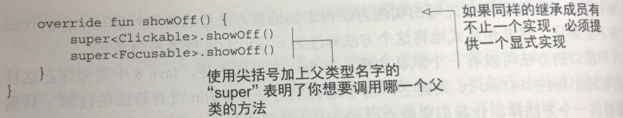

与Java不同的是，Kotlin中使用super<Clickable>.showOff()的方式调用Clickable中的默认方法，而Java中是以Clickable.super.showOff()的方式调用的。

如果只需要调用其中一个继承的实现，可以这样写：

override fun showOff = super<Clickable>.showOff()

Kotlin 1.0是以Java 6为目标设计的，其并不支持接口中的默认方法。因此它会把每个带默认方法的接口编译成一个普通接口和一个将方法体作为静态函数的类的结合体。接口中只包含声明，类中包含了以静态方法存在的所有实现。因此，如果要在Java类中实现Kotlin中的这样一个接口，必须为所有的方法，包括默认方法都需要你自己的实现。

##### 4.1.2 open、final、abstract修饰符：默认为final

对基类进行修改会导致子类不正确的行为，这就是所谓的脆弱的基类问题，因为基类代码的修改不再符合在其子类中的假设。如果类没有提供子类应该怎么实现明确规则(哪些方法需要被重写及如何重写)，当事人可能会有按基类作者预期之外的方式来重写方法的风险。因为不可能分析所有的子类，这种情况下基类是如此“脆弱”，任何修改都可能导致子类出现预期之外的行为改变。

为了防止这种问题，作为优秀Java编程风格最为知名的图书之一，Joshua Bloch的《Effective Java》建议你“要么为继承做好设计并记录文档，要么禁止这么做”。这意味着所有没有特别需要在子类中被重写的类和方法应该被显式地标注为final。

Kotlin采用了同样的哲学思想。Java的类和方法默认是open的（可继承和覆盖），而Kotlin中默都是final的（不可继承和不可覆盖）。

如果你想允许创建一个类的子类，需要使用open修饰符来标示这个类。此外，需要给每一个可以被重写的属性或方法添加open修饰符。

代码清单4.6 声明一个带一个open方法的open类

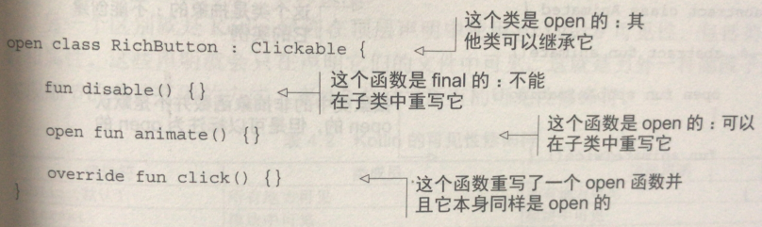

注意，如果你重写了一个基类或者接口的成员，重写了的成员同样默认是open的。如果你想改变这一行为，阻止你的类的子类重写你的实现，可以显式地将重写的成员标注为final，如下：

open class RichButton : Clickable {

final override fun click() { }

}

**open类和智能转换**

类默认为final带来了一个重要的好处就是这使得在大量场景中的智能转换成为可能。正如我们在2.3.5节中提到的，智能转换只能在进行类型检查后没有改变过的变量上起作用。对于一个类来说，这意味着智能转换只能在val类型并且没有自定义访问器的类属性上使用。这个前提意味着属性必须是final的，否则如果一个子类可以重写属性并定义一个自定义的访问器将会打破智能转换的关键前提。因为属性默认是final的，可以在大多数属性上不加思考地使用智能转换，这提高了你的代码表现力。

在Kotlin中声明抽象类与Java一样，使用abstract修饰符，抽象类默认是open的，抽象方法默认也是open的，而非抽象方法默认还是final的，示例如下：

abstract class Animated {

abstract fun animate()

open fun stopAnimating() { }

fun animateTwice() { } // 非抽象方法默认还是final的

}

表4.1列出了Kotlin中的控制继承的修饰符。表中的评注适用于类中的修符；在接口中，不能使用final、open或者是abstract。接口中的成员始终是open的，不能将其声明为final的。如果它没有函数体它就是abstract的，但是这个关键字并不是必需的。

表4.1类中访问修饰符的意义

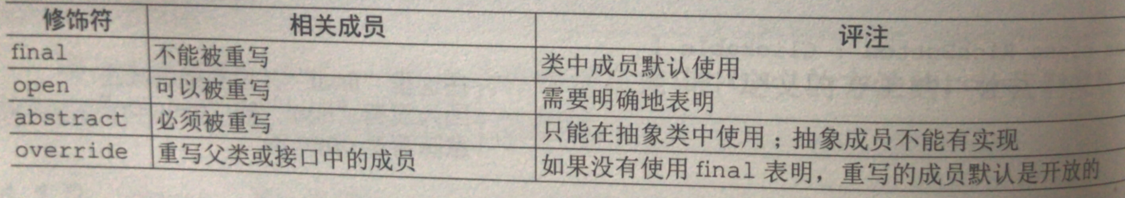

讨论完控制继承的修饰符，现在让我们转向另一各种类型的修饰符：可见性修饰符。

##### 4.1.3 可见性修饰符：默认为public

可见性修饰符帮助控制对代码库中声明的访问。通过限制类中实现细节的可见性，可以确保在修改它们时避免破坏依赖这个类的代码的风险。

总的来说，Kotlin中的可见性修饰符与Java中的类似。同样可以使用public、protected和private修饰符。但是默认的可见性是不一样的，如果省略了修饰符，声明就是public的。

Java中的默认可见性——包私有，在Kotlin中并没有使用。Kotlin只把包作为在命名空间里组织代码的一种方式使用，并没有将其用作可见性控制。

作为替代方案，Kotlin提供了一个新的修饰符，internal，表示“只在模块内部可见”。一个模块就是一组一起编译的Kotlin文件。这有可能是一个Intellij IDEA模块、一个Eclipse项目、一个Maven或Gradle项目或者一组使用调用Ant任务进行编译的文件。

internal可见性的优势在于它提供了对模块实现细节的真正封装。使用Java时，这种封装很容易被破坏，因为外部代码可以将类定义到与你代码相同的包中，

从而得到访问你的包私有声明的权限。

另一个区别就是Kotlin允许在顶层声明中使用private可见性，包括类、函数和属性。这些声明就会只在声明它们的文件中可见。这就是另外一种隐藏子系统实现细节的非常有用的方式。表4.2总结了所有的可见性修饰符。

表4.2 Kotlin的可见性修饰符

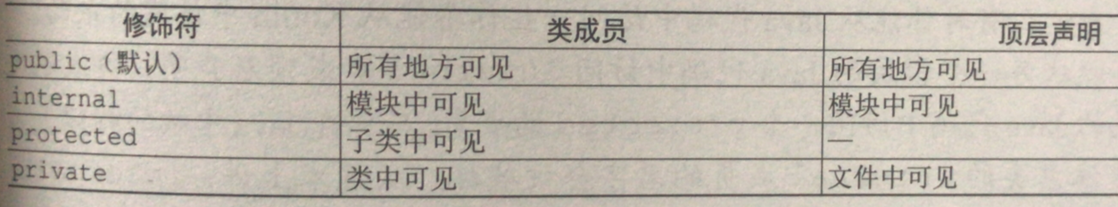

让我们来看个例子。giveSpeech函数的每一行都试图违反可见性规则。在编译时就会发生错误。

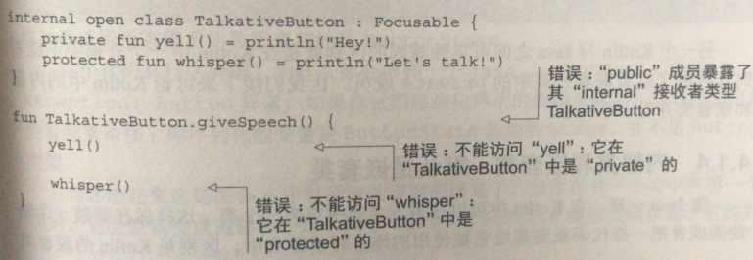

Kotlin禁止从public函数giveSpeech去引用低可见的类型TalkativeButton(这个例子中是internal)。一个通用的规则是：类的基础类型和类型参数列表中用到的所有类，或者函数的签名都有与这个类或者函数本身相同的可见性。这个规则可以确保你在需要调用函数或者继承一个类时能够始终访问到所有的类型。要解决上面例子中的问题，既可以把函数改为internal的，也可以把类改成public的。

注意，protected修饰符在Java和Kotlin中不同的行为。在Java中，可以从同一个包中访问一个protected的成员，但是Kotlin不允许这样做。在Kotlin中可见性规则非常简单，protected成员只在类和它的子类中可见。同样还要注意的是类的扩展函数不能访问它的private和protected成员。

**Kotiin的可见性修饰符和Java**

Kotlin中的public、protected和private修饰符在编译成Java字节码时会被保留。你从Java代码使用这些Kotlin声明时就如同他们在Java中声明了同样的可见性。唯一的例外是private类在这种情况下它会被编译成包私有声明(在Java中你不能把类声明为private)。

但是，你可能会问，internal修饰符将会发生什么？Java中并没有直接与之类似的东西。包私有可见性是一个完全不同的东西：一个模块通常会由多个包组成，并且不同模块可能会包含来自同一个包的声明。因此internal修饰将在字节码中会变成public。

这些Kotlin声明和它们Java翻版(或者说它们的字节码呈现)的对应关系解释了为什么有时你能从Java代码中访问一些你不能从Kotlin中访问的东西。例如，可以从另一个模块的Java代码中访问internal类或顶层声明，抑或从同一个包的Java代码中访问一个protectecl的成员(与你在Java中做的相似)。

但是注意类的internal成员的名字会被破坏。从技术上讲，internal成员也是可以在Java中使用的，但是它们在Java代码中看起来很难看。当你从另一个模块继承类时，可以帮助避免在重写时出现出乎意料的冲突，并且避免意外使用internal类。

另一个Kotlin与Java之间可见性规则的区别就是在Kotlin中一个外部类不能看到其内部(或者嵌套)类中的private成员。让我们接下来讨论Kotlin中的内部和嵌套类并看一个例子。

##### 4.1.4内部类和嵌套类：默认是嵌套类

像Java一样，在Kotlin中可以在一个类中声明另一个类，这样做在封装一个辅助类或者把一些代码放到靠近它被使用的地方时非常有用，区别是Kotlin的嵌套类不能访问外部类的实例，除非你特别地做出了要求。让我们通过一个例子来展示为什么这很重要。

设想一下你想定义一个View元素，它的状态是可以序列化的。想要序列化一个视图可能并不容易，但是可以把所有需要的数据复制到另一个辅助类中去。你声明了State接口去实现Serializable。View接口声明了可以用来保存视图状态的getCurrentState和restoreState方法。

代码清单4.9 声明一 个包含可序列化状态的视图

interface State : Serializable

interface View {

fun getCurrentState(): State

fun restoreState(state: State) {}

}

可以方便地定义一个保存状态的按钮Button类。让我们来看看在Java中是怎么做的（相似的Kotlin代码一会儿展示）。

代码清单4.10 用带内部类的Java代码来实现View

/** java **/

public class Button implements View {

@Override

public State getCurrentState() {

return new ButtonState();

}

@Override

public void restoreState(State state) { /*...*/ }

public class ButtonState implements State { /*...*/ }

}

你定义了实现State接口的Buttonstate类，并且持有Button的特定信息。在getCurrentState方法中，你创建了这个类的一个新的实例。在真实情况下，你需要使用所有需要的数据来初始化ButtonState.

这个代码有什么问题?为什么你会得到一个java.io.NotSerializableException: Button异常，如果你试图序列化声明的按钮的状态?这最开始可能会看起来奇怪：你序列化的变量是ButtonState类型的state，并不是Button类型。

当你想起来这是在Java中时所有的事情都清楚了：当你在另一个类中声明一个类时，它会默认变成内部类。这个例子中的ButtonState类隐式地存储了它的外部Button类的引用。这就解释了为什么ButtonState不能被序列化：Button不是可序列化的，并且它的引用破坏了ButtonState的序列化。

要修复这个问题，你需要声明ButtonState类是static的。将一个嵌套类声明为static会从这个类中删除包围它的类的隐式引用。

在Kotlin中，内部类的默认行为与我们刚刚描述的是相反的，就像接下来的例子：

代码清单4.11 在Kotlin中使用嵌套类来实现View

class Button: View {

override fun getCurrentState(): State = ButtonState()

override fun restoreState(state: State) { /*...*/ }

class ButtonState: State {/*...*/}

}

Kotlin中“没有显式修饰符的嵌套类”与Java中的“static嵌套类”是一样的。要把它变成一个内部类来持有一个外部类的引用的话需要使用inner修饰符。

内部类：持有外部类引用

嵌套类：不持有外部类引用的内部类

Kotlin中内部类引用外部类的方式也Java有点不一样，如下：

class Outer {

inner class Inner {

fun getOuterReference(): Outer = this@Outer

}

}

到此，你已经学习了Java和Kotlin中内部类和嵌套类的区别。现在让我们来讨论另一个可能 在Kotlin中很有用的嵌套类使用场景：创建 一个包含有限数量 的类的继承结构。

##### 4.1.5 密封类：定义受限的类继承结构

回思一下2.3.5节中关于继承结构表达式的例子。父类Expr有两个子类：表示数字的Num，以及表示两个表达式之和的Sum.在when表达式中处理所有可能的子类固然很方便，但是必须提供一个else分支来处理没有任何其他分支能匹配的情况。

总是不得不添加一个默认分支很不方便。更重要的是，如果你添加了一个新的子类，编译器并不能发现有地方改变了。如果你忘记了添加一个新分支，就会选择默认的选项，这有可能导致潜在的bug。

Kotlin为这个问题提供了一个解决方案：sealed类。为父类添加一个sealed修饰符，对可能创建的子类做出严格的限制。所有的直接子类必须嵌套在父类中。

代码清单4.13作为密封类的表达式

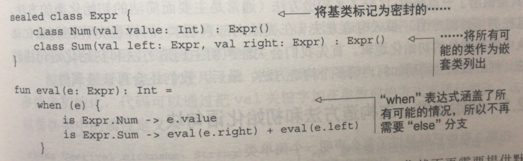

如果你在when表达式中处理所有sealed类的子类，你就不再需要提供默认分支。注意，sealed修饰符隐含的这个类是一个open类，你不再需要显式地添加open修饰符。密封类不能在类的外部拥有子类。

当你在when中使用sealed类并且添加一个新的子类的时候，有返回值的when表达式会导致编译失败，它会告诉你哪里的代码必须要修改。

在这种情况下，Expr类有一个只能在类内部调用的private构造方法。你也不能声明一个sealed接口。为什么?如果你能这样做，Kotlin编译器不能保证任何人都不能在Java代码中实现这个接口。

注意：在Kotlin 1.0中，sealed功能是相当严格的。例如，所有的子类必须是嵌套的，并且子类不能创建为data类(data类会在本章后面部分提到)。Kotlin 1.1解除了这些限制并允许在同一文件的任何位置定义sealed类的子类。

#### 4.2声明一个带非默认构造方法或属性的类

正如你所知，在Java中一个类可以声明一个或多个构造方法。Kotlin也是类似的，只是做出了一点修改：区分了主构造方法(通常是主要而简洁的初始化类的方法，并且在类体外部声明)和从构造方法(在类体内部声明)。同样也允许在**初始化语句块**中添加额外的初始化逻辑。首先我们会关注声明主构造方法和初始化语句块的语法，然后我们会阐明如何声明多个构造方法。最后，我们还会再谈谈属性。

##### 4.2.1初始化类主构造方法和初始化语句块

在第2章中已经见过了怎么声明一个简单类：

class User(val nickname: String)

通常来讲，类的所有声明都在花括号中。你可能会好奇为什么这个类没有花括号而是只包含了声明在括号中。这段被括号围起来的语句块就叫作主构造方法。它主要有两个目的：表明构造方法的参数，以及定义使用这些参数初始化的属性。让我们揭示它是怎么工作的，并看看你可以编写的用来完成同样事情的最明确的代码会是什么样子：

class User constructor (_nickname String) {

val nickname: String

init { //初始化语句块

nickname =_nickname

}

}

在这个例子中，可以看到两个新的Kotlin关键字：constructor和init。constructor关键字用来开始一个主构造方法或从构造方法的声明。init关键字用来引入一个初始化语句块。这种语句块包含了在类被创建时执行的代码，并会与主构造方法一起使用。因为主构造方法有语法限制，不能包含初始化代码，这就是为什么要使用初始化语句块的原因。如果你愿意，也可以在一个类中声明多个初始化语句块。

构造方法参数_nickname中的下画线用来区分属性的名字和构造方法参数的名字。另一个可选方案是使用同样的名字，通过this来消除歧义，就像Java中的常用做法一样this.nickname = nickname。

在这个例子中，不需要把初始化代码放在初始化语句块中，因为它可以与nickname属性的声明结合。如果主构造方法没有注解或可见性修饰符，同样可以去掉constructor关键字。如果你这样做，会得到如下代码:

class User(_nickname: String) { // 带一个参数的主构造方法

val nickname = _nickname // 用参数来初始化属性

}

这就是声明同样的类的另一种方法。请注意如何在属性的初始化器中，以及初始化语句块中引用主构造方法的参数。

前两个例子在类体中使用val关键字声明了属性。如果属性用相应的构造方法参数来初始化，代码可以通过把val关键字加在参数前的方式来进行简化。这样可以替换类中的属性定义：

class User(val nickname: String) // “val”意味着相应的属性会用构造方法的参数来初始化

所有User类的声明都是等价的，但是最后一个使用了最简洁的语法。